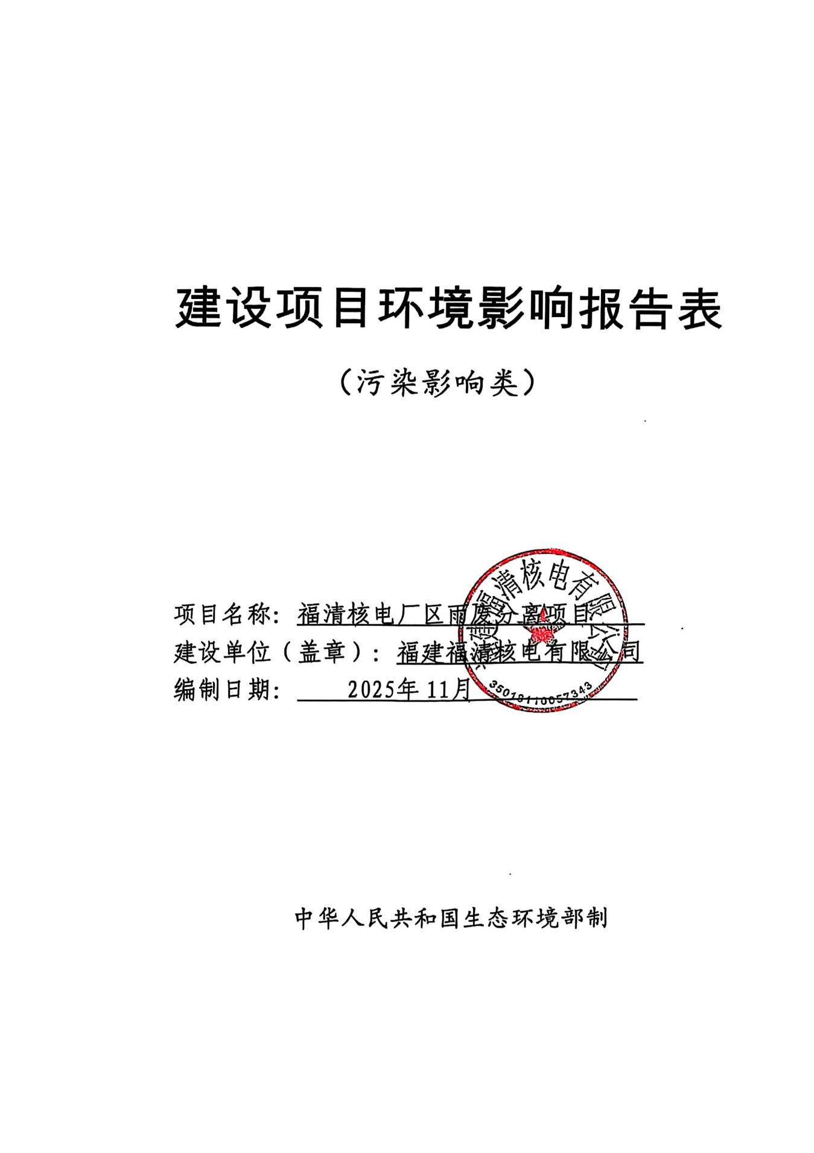

目录
一、建设项目基本情况 1
1.1规划符合性分析 3
1.2其他符合性分析 8
1.3与“三区三线”划定成果符合性分析 8
1.4与“三线一单”符合性分析 9
二、建设项目工程分析 12
2.1建设内容 12
2.1.3建设内容及规模 14
2.2工艺流程和产排污环节 26
2.3现有工程环境管理概况 40
三、区域环境质量现状、环境保护目标及评价标准 41
3.1区域环境质量现状 41
3.2环境保护目标 46
3.3污染物排放控制标准 47
四、主要环境影响和保护措施 50
4.1施工期环境保护措施 50
4.2运营期环境影响分析和保护措施 53
4.3环境管理和监测计划 65
4.4建设项目“三同时”验收 67
4.5环保投资 68
五、环境保护措施监督检查清单 69
六、结论 70
附表 71
建设项目污染物排放量汇总表 71
附件 72
附件6信息不宜公开说明 72
附件7环评申请报告 73
附件8公开建设项目说明报告 74
附件9备案表 76

一、建设项目基本情况
建设项目名称 | 福清核电厂区雨废分离项目
项目代码 | 2508-350181-04-01-863187
建设单位联系人 | ** | 联系方式 | **
建设地点 | 福建省（自治区）福清市县（区）***
地理坐标 | **
国民经济  行业类别 | D4620污水处理及其再生利用 | 建设项目  行业类别 | 95污水处理及其再生利用
建设性质 | □新建（迁建）  ☑改建  □扩建  □技术改造 | 建设项目  申报情形 | 首次申报项目  □不予批准后再次申报项目  超五年重新审核项目  □重大变动重新报批项目
项目审批（核准/  备案）部门（选填） | 福清市发展和改革局 | 项目审批（核准/  备案）文号（选填） | 闽发改备〔2025〕A060300号
总投资（万元） | 17000 | 环保投资（万元） | 17000
环保投资占比（%） | 100 | 施工工期 | 34个月
是否开工建设 | 否  是： | 用地（用海）  面积（m2） | 不新增用地
专项评价设置情况 | 根据《建设项目环境影响报告表编制技术指南（污染影响类）（2021年试行）》专项评价设置原则表，本项目无须设置专项评价。  表1-1专项评价设置情况表
  专项评价的类别 | 设置原则 | 情况 | 是否设置专项
  大气 | 排放废气含有毒有害污染物、二噁英、苯并[a]芘、氰化物、氯气且厂界外500米范围内有环境空气保护目标的建设项目 | 项目废气不涉及大气专项评价设置原则中的有毒有害污染物。 | 否
  地表水 | 新增工业废水直排建设项目（槽罐车外送污水处理厂的除外）；新增废水直排的污水集中处理厂 | 本项目主要对福清核电基地非放射性生产废水水质提升改造，非放射性生产废水处理达标后拟排入现有虹吸井中（总排放渠混合井CC又名“跌落井”，下文同）排入兴化湾，不涉及新增排污口，不新增外排环境的工业废水排放量，不新增污染物，不属于新增工业废水直排的建设项目。 | 否
  环境风险 | 有毒有害和易燃易爆危险物质存储量超过临界量的建设项目 | 项目不涉及有毒有害和易燃易爆危险物质存储量超过临界量的情况。 | 否
  生态 | 取水口下游500米范围内有重要水生生物的自然产卵场、索饵场、越冬场和洄游通道的新增河道取水的污染类建设项目 | 项目不设立取水口 | 否
  海洋 | 直接向海排放污染物的海洋工程建设项目 | 项目不属于海洋工程建设项目 | 否
  注：1.废气中有毒有害污染物指纳入《有毒有害大气污染物名录》的污染物（不包括无排放标准的污染物）。
  2.环境空气保护目标指自然保护区、风景名胜区、居住区、文化区和农村地区中人群较集中的区域。
  3.临界量及其计算方法可参考《建设项目环境风险评价技术导则》（HJ169）附录B、附录C。
  综上分析，本项目不需要开展专项评价。
规划情况 | 1.规划名称：《福建省“十四五”海洋生态环境保护规划》（闽环保海〔2022〕1号）  2.规划名称：《福建省近岸海域环境功能区划（修编）》（2011—2020年）及（2025年征求意见稿）  3.规划名称：《福清市国土空间总体规划（2021—2035年）》（闽政文〔2024〕420号）  4.规划名称：《福清市养殖水域滩涂规划（2018—2030年）》（福清市人民政府2024年10月22日批复）
规划环境影响评价情况 | 无
规划及规划环境影响评价符合性分析 | 项目无新增用地，位于福清核电厂区内部，符合福州市国土空间规划。
规划及规划环境影响评价符合性分析 | 1.1规划符合性分析  （1）与《福建省“十四五”海洋生态环境保护规划》的符合性分析  根据《福建省“十四五”海洋生态环境保护规划》，全省建立以海湾（湾区）为载体和基础管理单元的海洋生态环境管理体系，共划分35个美丽海湾（湾区）管控单元，其中福州市包括兴化湾福州段、罗源湾等8个管控单元。本项目位于兴化湾福州段，属于福建省主要海湾。“十四五”海洋生态环境保护主要指标：主要海湾富营养化指数<1。“十四五”重点任务为：海湾污染治理；实施内容为：江阴港工业园区整治工程；目标指标为：河道水质得到改善，工业废水总氮达标排放。  本项目为核电站配套的非放射性废水处理站及配套管网改造项目，主要对福清核基地非放射性生产废水水质提升改造，非放射性生产废水集中收集、处理达标后拟排入现有虹吸井中（总排放渠混合井CC），通过排水明渠排入兴化湾，不涉及新增排污口且尾水各项污染物指标均满足《污水综合排放标准》（GB 8978-1996）表4中一级标准。本项目实施后，将原与雨水共管排放的非放射性生产废水与雨水分离，集中收集处理后排放，外排出水水质提高，排放的总氮、总磷等污染物总量减少，减轻海湾富营养化的影响。因此，非放射性废水处理站尾水排放将改善周边外环境，一定程度提高兴化湾海水水质，有助于开展兴化湾海湾污染治理。  因此，项目建设符合《福建省“十四五”海洋生态环境保护规划》的管控要求。  - 与《福建省近岸海域环境功能区划（修编）》符合性分析  1)与《福建省近岸海域环境功能区划（修编）》（2011—2020年）符合性分析  根据《福建省近岸海域环境功能区划（修编）》（2011—2020年），福清核电入海排污口及排污混合区所在海域为“FJ050-C-Ⅲ 兴化湾前薛三类区”（见附图2），功能区类别为三类区，主导功能为一般工业用水，海水水质保护目标为第三类海水水质标准。本项目主要将福清核电现有厂区内雨废混流的非放射生产废水分流收集后，由新建的非放射性生产废水处理站处理达标后，再依托现有的入海排污口排放（入海排污口名称为：福州市福清市三山镇前薛村福清核电厂生产污水排污口，入海排污口编码为：**，见附件16），项目建设不改变现有的入海排污口、不新增入海排污量，污染物影响区不会超过排污混合区的范围，符合福建省近岸海域环境功能区划（修编）》（2011—2020年）（附图2-1）。  表 1-2 项目所属福建省近岸海域环境功能区（2011—2020年）  2）与《福建省近岸海域环境功能区划（修编）》（2025年征求意见稿）符合性分析  根据《福建省近岸海域环境功能区划（修编）》（2025年征求意见稿），福清核电现有入海排污口所在海域为“FJ091-C-Ⅲ 兴化湾前薛三类区”（见附图2-2），功能区类别为三类区，主导功能为一般工业用水、核电温排水、纳污，海水水质保护目标为第三类海水水质标准。对比2011年版本《福建省近岸海域环境功能区划（修编）》（2011-2020），兴化湾前薛三类区面积由原来的99.24km²缩小到2025年版本的38.73km²，主导功能未发生改变，海水水质保护目标仍为第三类海水水质标准。下面从三个方面分析本项目建设与《福建省近岸海域环境功能区划（修编）》（2025年征求意见稿）符合性。  表1-3 项目所属福建省近岸海域环境功能区（2025年征求意见稿）  - 福清核电6台机组原划定的排污混合区未突破最新海域功能区划的划定结果。根据《福建省人民政府关于福州市近岸海域环境功能区划的批复》（闽政文〔2008〕279号），并引用《福清核电厂1、2号机组环境影响报告书（运行阶段）》原文描述：“兴化湾前薛排污混合区位于兴化湾东北部，前薛附近海域，总面积7.7km²。地理坐标为：***。该海域为工程温排水4℃以上温升区范围，调整后划为排污混合区，不执行任何水质标准，主导功能为核电厂用海。”排污混合区见下图1-1（补充说明；由于核电厂非放射性废水占温排水的量不到0.02%，对海域影响最突出的是温排水，因此以温升线划定排污混合区）。福清核电1-6号机组建设是一次规划分3期建设，每期建设2台机组，在2008年~2011年分别完成了《福清核电厂取排水工程温排水综合分析研究报告》（2008.06）、《福清核电厂二期工程温排水及低放废水综合分析研究报告》（2009.05）、《福清核电厂5、6号机组温排水数值模拟补充计算研究报告》（2011.02），这些外委报告关于排污混合区、6台机组的温排水影响区等研究成果被引用在《福清核电厂1、2号机组环境影响报告书（运行阶段）》（2014）中（见附件18），本次环评将原划定的排污混合区边界叠加到最新的海域环境功能区划征求意见稿中，见附图2-3，从图看出，原1-6号机组的排污混合区未超过最新海域环境功能区划的三类区边界。  **涉密  图1-1福清核电6台机组排污混合区范围及福州市近岸海域环境功能区划（摘自《福清核电厂1、2号机组环境影响报告书（运行阶段）》）  ②项目为污染物减排，对海洋环境影响向好  福清核电厂区雨废分离项目实施后，将原与雨水共管排放的非放射性生产废水与雨水分离、集中收集处理达到《污水综合排放标准》（GB 8978-1996）表4一级标准后，排入现有厂区入海总排口。项目实施将减少现状非放射性废水中的污染物排放，COD、氨氮和总磷分别减少38.14t/a、2.45t/a和6.02t/a，对外环境的影响是正向的。  ③周边海水水质质量现状较好  根据现状调查结果，选取排污口周边5km范围内海域常规国省控点位2024年秋季、2025年春季和夏季共3季调查数据说明其海域水环境现状。调查数据详见本报告后文第3章表3-4，FJDS01019、FJS0109、FJS0110、FJS02001共4个调查站位2024年、2025年水质均可以稳定达到二类海水水质，优于三类功能区的要求，部分站位数据甚至可以达到一类海水水质。四个监测站位分别位于东南西北四个方位，涵盖近岸海域功能区划修编后的三类区和二类区，能够代表入海排污口对周边海水水质的当前影响状况。经本项目实施收集与处理后排放，对周边海域水质的影响将进一步降低。  综上所述，本项目为减排项目且入海排污口周边国省控站位水质现状可以稳定达到第二类海水质量标准，排污混合区未突破现有及即将划定的功能区划定结果。认为福清核电厂区雨废分离项目的建成投产，符合《福建省近岸海域环境功能区划（修编）》调整后相关要求。  （3）与《福清市国土空间总体规划（2021—2035年）》的符合性分析  本项目位于福清核电基地内，不新增用地，非放射性废水处理站处理后的废水排入兴化湾。根据项目与《福清市国土空间总体规划（2021—2035年）》市域国土空间用地用海现状叠图（附图3），可知项目所在核电厂位于工矿用地，用地性质符合福清市国土空间总体规划要求。  根据项目与《福清市国土空间总体规划（2021—2035年）》市域国土空间规划分区叠图（附图4），福清核电入海排污口所在海域属于特殊用海区，特殊用海区空间用途准入要求为：以科研教学、海岸防护、防灾减灾、污水达标排放、倾倒、取排水、生态修复和军事用海为主导功能；兼容渔业基础设施、陆岛交通码头、旅游码头、游艇码头、航道、锚地、路桥隧道、可再生能源利用、海底电缆管道、风景旅游和文体休闲娱乐等用海。项目非放射性废水处理站处理达标后的废水排入现有虹吸井中（总排放渠混合井CC），最终排入特殊用海区，属于“污水达标排放”用途，根据叠图比对，现有6台机组的排污混合区包络在国空特殊用海区范围内，本项目依托现有入海排污口、不新增排污量，原有排污混合区维持不变，符合国空划定的特殊用海区空间用途准入要求。  综上，项目选址符合《福清市国土空间总体规划（2021—2035年）》要求。  （4）与《福清市养殖水域滩涂规划（2018—2030年）》（2024年修编）的符合性分析  根据《福清市养殖水域滩涂规划（2018—2030年）》（2024年修编），养殖水域滩涂功能区分为禁止养殖区、限制养殖区和养殖区。项目位于福清核电厂已建厂区内，非放射性废水处理站处理后的废水排入兴化湾。根据项目与福清市养殖水域滩涂规划位置关系图（附图5）可知，现有厂区总排放口位于“1-4.3牛头尾其他特殊用海”禁养区。  禁养区管控要求：禁养区内严格禁止养殖活动，对现有的水产养殖由本级人民政府及相关部门负责限期搬迁或清退。严格执法，清理整治侵占港区和航道等公共设施安全区域的非法养殖行为。禁养区内重点生态功能区、公共设施安全区、特殊利用区等划定前已有的水产养殖，搬迁或关停造成养殖生产者经济损失的应依法给予补偿，并妥善安置养殖渔民生产生活。  本项目属于现有核电项目的雨废分离水质提升项目，项目依托的核电厂总排放口位于禁止养殖区，距离最近“3-1-1围垦养殖区”约5km，项目实施后，将原与雨水共管排放的非放射性生产废水与雨水分离，集中收集、处置后再排回虹吸井（总排放渠混合井CC），外排出水水质提高，排放的污染物总量减少，一定程度提高兴化湾海水水质。  综上，项目的建设符合《福清市养殖水域滩涂规划（2018—2030年）》（2024年修编）要求。
  标识号 | 功能区  名称 | 范围 | 中心坐标 | 面积  (km²⁾ | 近岸海域环境功能区 |  | 水质保护目标
   |  |  |  |  | 主导  功能 | 辅助  功能 | 近期 | 远期
  FJ050-C-Ⅲ | 兴化湾前薛三类区 | 兴化湾东北部，前薛附近海域。 | **E | 99.24 | 一般  工业用水 |  | 三 | 三
  标识号 | 功能区名称 | 中心坐标 | 面积  (km²⁾ | 功能区  类别 | 主要功能 | 海水水质目标及分阶段水质保护要求
   |  |  |  |  |  | 2025年 | 2030年 | 区划目标
  * |  |  |  | 三类区 | 一般工业用水、核电温排水、纳污 | 三类 | 三类 | 三类
其他符合性分析 | 1.2其他符合性分析  （1）产业政策符合性分析  本项目为核电厂配套污水改建及管网工程，根据《产业结构调整指导目录（2024年本）》，本项目不属于限制类、淘汰类，根据国务院关于发布实施《促进产业结构调整暂行规定》的决定（国发〔2005〕40号）中的第十三条规定：“《产业结构调整指导目录》由鼓励、限制和淘汰三类目录组成，不属于鼓励类、限制类和淘汰类且符合国家有关法律法规和政策规定的，为允许类”，故本项目属于允许类，项目的建设符合国家产业政策。已完成项目备案，项目的建设符合地方产业政策。  综上，项目符合国家及地方当前的产业政策要求。  （2）选址合理性分析  拟建项目位于福清核电基地内，不新增用地，厂址不涉及自然保护区、生态功能保护区、风景名胜区、森林公园、饮用水水源保护区，不占用基本农田。  本项目建设的非放射性废水处理站位于排污虹吸井（总排放渠混合井CC）南侧附近空地，有助于污水管道布设和污水收集、排放。  综上，项目新建的非放射性废水处理站选址可行。  1.3与“三区三线”划定成果符合性分析  本项目为核电站配套的废水处理站及配套管网改造项目，位于福清核电基地内现有厂区内，不新增用地。根据《福清市国土空间总体规划（2021—2035年）》市域国土空间控制线规划叠图（附图6），项目不涉及海洋生态保护红线、永久基本农田、城镇开发边界等。  因此，非放射性废水处理站的建设不改变前沿水深地形条件，对生态保护红线基本无影响，符合“三区三线”划定成果。  1.4与“三线一单”符合性分析  根据《关于以改善环境质量为核心、加强环境影响评价管理的通知》（环环评〔2016〕150号）（简称“三线一单”）要求，落实“生态保护红线、环境质量底线、资源利用上线和环境准入负面清单”（简称“三线一单”）约束，结合《福州市生态环境分区管控方案（2023年更新）》（榕政办规〔2024〕20号），对项目“三线一单”管理要求符合性分析如下。  （1）生态保护红线  项目位于福清核电厂区内，不新增用地，本项目不占用基本农田，不在自然保护区、风景名胜区和其他需要特别保护等法律法规禁止开发建设的区域，符合生态红线控制要求。  （2）环境质量底线  项目位于福清核电厂区内，项目营运期声环境执行《声环境质量标准》（GB 3096-2008）中3类标准，环境空气质量执行《环境空气质量标准》（GB 3095-2012）及修改单中二级浓度限值，项目所在海域海水水质执行《海水水质标准》（GB 3097-1997）第三类海水水质标准。  本项目为核电站配套的废水处理站及配套管网改造项目，主要对福清核电厂区内非放射性生产废水进行雨废分流改造，非放射性生产废水处理达标后拟排入现有虹吸井中（总排放渠混合井CC）然后排入兴化湾，不涉及新增排污口且尾水排海各项污染物指标均满足《污水综合排放标准》（GB 8978-1996）表4中一级标准，本项目实施后，将原与雨水共管排放的非放射性生产废水与雨水分离，集中收集处理后排放，外排出水水质提高，排放的污染物总量减少。因此，非放射性废水处理站尾水排放将改善周边海水水质环境质量，不会突破当地环境质量底线。  （3）资源利用上限  项目位于福清核电基地内，不新增用地，不涉及占用自然岸线。此外，本次改建依托现有的供电照明、自动控制与通信等配套工程。原辅料、水、电供应充足，运营过程中尽可能做到合理利用和节约能耗，最大限度地减少物耗、能耗。同时项目通过加强环境风险防范，提升风险应急处置能力，最大限度降低环境风险污染事故发生概率，避免和减缓风险污染事故影响后果，化解项目建设与环境保护的矛盾。因此，本项目满足资源利用上限要求。  施工期所需施工用水较少，施工废水通过沉淀池处理后，沉淀上清液回用于路面降尘，不外排，运营期项目本身无新增废水排放，项目所在地水资源量可以承载，不会突破区域资源利用上限。  （4）生态环境准入清单  本项目为核电站配套的废水处理站及配套管网改造项目，根据《产业结构调整指导目录（2024年本）》，不属于禁止准入类和限制准入类，项目建设符合环境准入的要求。  对照《福州市生态环境分区管控方案（2023年更新）》（详见下表、附图7），本项目所在区域属于福清市重点管控单元1，符合生态环境准入清单要求。  综上所述，本项目建设符合“三线一单”的要求。

表1-1《福州市生态环境分区管控方案（2023年更新）》（摘录）
环境管控单元编码 | 环境管控单元名称 | 管控单元类别 | 管控要求 |  | 符合性
ZH35018  120008 | 福清市重点管控单元1 | 重点管控单元 | 空间布局约束 | 1.严禁在城镇人口密集区新建危险化学品生产企业；现有不符合安全和卫生防护距离要求的危险化学品生产企业2025年底前完成就地改造达标、搬迁进入规范化工园区或关闭退出。城市建成区内现有有色金属、印染、原料药制造、化工等污染较重的企业应有序搬迁改造或依法关闭。  2.严格控制包装印刷、工业涂装、制鞋等高VOCs排放的项目建设，相关新建项目必须进入工业园区。  3.禁止开发利用未经评估和无害化处理的列入建设用地污染地块名录及开发利用负面清单的土地。 | 符合。项目位于现有福清核电厂区内，不属于化学品生产项目。2.项目不产生VOCs。3.项目用地未列入建设用地污染地块名录及开发利用负面清单。
ZH35018  120008 | 福清市重点管控单元1 | 重点管控单元 | 污染物排放管控 | 落实新增二氧化硫、氮氧化物和VOCs排放总量控制要求。 | 符合。项目不新增二氧化硫、氮氧化物和VOCs。
ZH35018  120008 | 福清市重点管控单元1 | 重点管控单元 | 环境风险防控 | 单元内现有化学原料和化学制品制造业、有色金属冶炼和压延加工业等具有潜在土壤污染环境风险的企业退役后，应开展土壤环境状况评估，经评估认为污染地块可能损害人体健康和环境，应当进行修复的，由造成污染的单位和个人负责被污染土壤的修复。 | 符合。项目不属于化学原料和化学制品制造业、有色金属冶炼和压延加工业。
ZH35018  120008 | 福清市重点管控单元1 | 重点管控单元 | 资源开发效率要求 | 高污染燃料禁燃区内禁止燃用高污染燃料，禁止新建、扩建燃用高污染燃料的设施。已建的燃用高污染燃料设施，限期改用电、天然气、液化石油气等清洁能源。 | 符合。项目未使用高污染燃料。

二、建设项目工程分析
建设内容 | 2.1建设内容  2.1.1项目由来  福建福清核电有限公司隶属于中国核工业集团有限公司，成立于2006年5月16日。福清核电厂内建有6台机组，按照机组分为一期1、2号机组，M310堆型；二期3、4号机组，M310堆型；三期5、6号机组，华龙堆型。1、2号机组工程于2014年获得原生态环境部《关于福建福清核电厂一、二号机组环境影响报告书（运行阶段）的批复》（环审〔2014〕128号），2018年通过竣工环保验收；2016年获得原生态环境部《关于〈福建福清核电厂3、4号机组环境影响报告书（运行阶段）〉的批复》（环审〔2016〕42号），于2018年9月通过竣工环保验收；5、6号机组工程采用自主化三代百万千瓦级压水堆核电机组“华龙一号”，于2020年取得生态环境部《关于福建福清核电厂5、6号机组环境影响报告书（运行阶段）的批复》环审〔2020〕105号，2021年完成竣工环保验收。1-6号机组的环评批复及竣工环保验收意见见附件15。  核电厂排入外环境的废水以温排水为主，相对温排水的量，排放的非放射性生产废水量占比不足0.02%且生产废水成分相对简单和清洁，1~6号机组现状排水管网采用雨废合流方式。全厂的入海排污口已完成备案，备案号*，入海排污口名称为：福州市福清市三山镇前薛村福清核电厂生产污水排污口，入海排污口编码为：*，见附件16，入海排污口位于全厂的排水渠末端，位置见附图1。  全厂每2台机组设有1座非放射性含油废水处理站（FS），目前厂区含油废水经油水分离处理、除盐水厂房浓水/离子交换树脂反冲洗废水经酸碱中和处理后以及其他非放射性生产废水汇入全厂的排水渠。目前全厂的非放射性生产废水均采用雨废混流方式排海，无回用。1-6号机组已批复的环评明确生产废水排放执行《污水综合排放标准》（GB8978-1996）表4一级标准。  福清核电首台机组于2014年投入运行，至今已运行了13年，福清核电厂原设计符合环评要求并已按照相关法律法规取得环评批复，但因设计较早，在常规环保方面还有待进一步提升，为加强福清核电非放射性废水处理管控能力，持续推进绿色福核建设，福清核电厂拟仅对厂区的雨水、非放射性生产废水实施管网分离改造，并建设非放射性生产废水处理站，对收集的非放射性生产废水进行监测、处理、排放。本项目不涉及生活污水等的处理及排放的改造。  根据《中华人民共和国环境影响评价法》《建设项目环境保护管理条例》《建设项目环境影响评价分类管理名录》（2021年版）等的相关规定，本项目主要建设非放射性废水处理设施、对现有雨废混流的废水管网进行改造，对应分类名录中的“四十三、水的生产和供应业——95污水处理及其再生利用新建、扩建日处理10万吨以下500吨以上城乡污水处理；新建、扩建其他工业废水处理的（不含建设单位自建自用仅处理生活污水的；不含出水间接排入地表水体且不排放重金属）”，应编制环境影响报告表。  表2-1建设项目环境影响评价管理分类  2.1.2工程组成  本项目主要新建1座非放射性废水处理站及新建、改造非放射性生产废水管网。废水处理站主要构筑物包括：调节池、中间水池、污泥池、清水池、深度处理间、污泥脱水间、加药间、工艺预处理区、药品储罐区、配电间、控制室、在线监测间、水泵间、物品间、办公辅助用房等。现有的雨水管沟维持现状，将现状雨废合流的非放射生产废水分离，敷设管道长度约15.4千米，管径主要为DN300-DN500。  本项目工程组成见表2-2。  表2-2工程组成  2.1.3建设内容及规模  - 建设地点：福清核电厂区雨废分离项目位于福建福清核电厂内，厂址位于福清市三山镇前薛村，厂址地理**。  - 建设内容：在福清核电厂区内进行雨水管网、非放生产废水管网改造，实现雨废分离；配套建设非放生产废水处理站(含两条废水处理线)及其附属配套设施，处理规模6800吨/日，主要建筑面积2036.43m²，对1~6号机组污水排放管网进行改造，敷设管道，总长约15.4千米，管材采用HDPE缠绕结构壁管以及碳钢无缝钢管等，管径主要为DN300-DN500。新增生产能力(或使用功能)：建成后可实现对现有核电厂非放生产废水进行收集处理。  - 收集范围及规模：  福清核电厂区雨废分流改造范围为：汽轮机厂房、消防稳压间、第五柴油发电机房、除盐水生产厂房、除盐水贮存罐、辅助锅炉房、空气压缩机房、综合管廊GB/GF等沟道、含油生产废水油水分离池出水以及淡水厂厂房溢流排水等。淡水厂房0OF为6台机组供水，由北林水库引水进入核电厂内，先进行预处理以满足机组运行需求，淡水厂的配水井溢流水等本次改造将现状排入雨水管网改为通过一路DN500的独立管线接入7CC前的检查井并排入7CC后排海，不进入本次新建的废水处理站。（补充说明：消防定期试验排水、空调冷凝水等排水水质清洁、海水源排水不新增污染物，维持现状排放形式，本次改造不纳入新增废水处理站的处理范围）。  拟建废水处理站收集处理废水包括两类，一是电厂正常生产过程中连续或定期产生的非放射性生产废水，二是启动、检修或事故过程中产生的非放射性生产废水。第一类是正常生产运行时的非放射性生产废水主要为除盐水厂房（厂房编码为YA/YB、8YC/YD、8OF等子项）的离子交换设备再生排水、原水预处理装置的排水、膜装置排水介质过滤器冲洗排水和含油生产废水油水分离池（FS子项）中经油水分离后排水。第二类主要是在大修期间核岛、常规岛和BOP厂房产生的各类非放射性生产废水，如各系统疏排水（比如SRI闭式冷却水系统等）、各类水箱检修排水（比如SER水箱、SED水箱等检修排水）、综合廊道排水、各厂房洗眼器排水、各厂房地面冲洗水、空压机厂房排水、厂区实验室排水等。  经水平衡图计算，设计非放射性废水处理能力为284m³/h，6800m³/d，见附图12。  核电厂主要废水种类特征及改造去向详见表2-3。  表2-3与项目有关废水改造前后对比情况  - 建设工期及投资  项目总投资17000万元。总工期为34个月，总体计划如下：  - 废水处理站内雨废分离项目废水处理设施的土建施工、设备购置、安装及调试，计划时间：2026年1月—2027年12月。  - 福清核电厂1~6号机组厂区雨废管网及子项改造的土建施工、设备购置、安装及调试，计划时间：2026年2月—2028年12月。  - 主要技术指标  非放射性生产废水处理站建筑为地上一层，局部两层的工业建筑。主要建筑物面积2036.43m²。建筑耐火等级为二级，火灾危险性为丁类。结构形式为钢筋混凝土框架结构，结构设计工作年限50年。  2.1.4非放射性废水的排放量测算及排放标准  （1）排放水量  核电厂内产生的非放射性排水包括循环冷却水、生活污水和非放射性生产废水。6台机组的循环冷却水排水量348m³/s，生活污水经处理后汇入全厂的虹吸井，最终排入兴化湾，非放射性生产废水主要包括除盐处理过程产生的废水、非放射性含油废水（由汽机厂房、主变压器和降压变压器平台等子项产生）、非经常性排水（大修期间核岛、常规岛和BOP厂房产生的各类废水和日常运行期间产生的工业废水）。相对温排水量而言，生产废水占温排水的量很小（占比约0.02%），实际运行过程中随雨水混合排放，现状未监测生产废水的准确排放量，本报告中废水排放量测算主要依据已批复的环评资料和原设计工况，废水处理站处理规模不突破原环评的生产废水排放量。  现结合《福建福清核电厂一、二号机组环境影响报告书（运行阶段）》《福建福清核电厂3、4号机组环境影响报告书（运行阶段）》《福建福清核电厂5、6号机组环境影响报告书（运行阶段）》，确定现有工程6台机组非放射性生产废水的日排放量为7324m³/d（见表2-4），总水平衡图见附图12（详见图2-1～图2-3和表2-4），其中585m³/d的淡水厂溢流排水水质类似原淡水，无需处理，不进入废水处理站，通过7CC排水口排出，剩余的6739m³/d进入废水处理站，设计废水处理站的规模确定为284m³/h，6800m³/d。  表2-4福清核电1-6号机组排水量测算（单位：m³/d）  *  图2-1福清核电1、2号机组用水过程及水量平衡图（备注：生活水质生产用水包括水泵轴密封水和空调冷冻机组冷却水的补充水以及核岛、常规岛和其他的日用水量，这部分用水由生活给水系统供给）。  **  图2-2福清核电3-4号机组正常运行工况下水平衡图（摘自原3-4号机组环评）  *  图2-3福清核电5-6号机组正常运行工况下水平衡图（摘自原5-6号机组环评）  含油废水产生情况：通过室外管网收集每台机组汽机厂房、主变压器和降压变压器平台等子项的非放射性含油废水，主要是各子项消防喷淋水和雨水沾染油污后的水量，未体现在水平衡图中，含油废水汇集至厂区内非放射性含油废水处理站，经过油水分离设施处理后排入室外雨水管网，最终排至兴化湾。分离出来的污油在污油池内贮存，定期通过污油泵输送至污油车运走。非放射性含油废水处理工艺设备每套处理能力为5m³/h，共6套，30m³/h，合计720m³/d。  （2）非放射性废水排放标准  根据《福建省生态环境厅关于确认福清核电厂非放射性环境质量和污染排放标准的函》（闽环辐射函〔2015〕42号）、1-6号机组环评报告及最新的入海排污口备案材料（附件16），非放射性生产废水排放执行《污水综合排放标准》（GB8978-1996）的表4中一级标准。  2.1.5拟建废水处理站进水水质  厂区现状的非放射性生产废水中仅对含油废水进行油水分离处理、对除盐水厂房排放进行中和处理，为确保非放射性生产废水的各个污染指标稳定达到《污水综合排放标准》（GB8978-1996）的表4中一级标准，本次将现有含油废水处理站出水、酸碱中和后的除盐水厂房排水进一步接入拟建的废水处理站进行处理，其他非放射性生产废水现状未经处理的，本次接管进入拟建废水站进行处理。  非放射性含油废水：含油废水处理站油水分离后排水。与给水相比，含油废水中增加了油类、悬浮物等，污染物较为单一。由于其污染物主要为油类，一般不与其他生产废水合并处理。在核电厂正常运行中含油废水水量小，属于间歇排水，但排水间隔时间不确定。该部分非放射性含油废水现状经油水分离后排入室外雨水管网，经CC跌落井汇流入排水渠进入兴化湾。本次改造将油水分离后的废水接入废水处理站进一步处理。  其他非放射性排水：制氯站中和池排水、室内管沟排水和地面疏水、锅炉房降温排水、水箱溢流排水等，含少量悬浮物。  除盐水厂房排水：除盐水厂房过滤器反洗水、废水中和池排水，包括：阴床、阳床以及混床再生废水，以及反渗透化学清洗废水等。废水中主要污染物为无机物、悬浮物。大部分情况下是除盐水厂房排水是较清洁的，废水不用处理便可达到排放标准，当除盐水系统进水（或淡水厂出水）水质较差时，浓水反渗透回收环节导致出水水质不达标，一般为COD、BOD₅浓度较高，因此重点需实时监测其除盐水厂厂房排入废水处理站的进水的水质，达标时可不经过废水处理站处理直接排放，当监测不达标，调节池的废水进入废水处理工艺处理达标后再外排。  根据项目初步设计，废水处理站进水水质见下表2-5。污水排放执行《污水综合排放标准》（GB8978-1996）的表4中一级标准。  表2-5非放射性废水处理站设计进水水质  表2-6 非放射性废水处理站设计出水水质  2.1.6主要生产设备  根据项目可研报告，本次建设非放射性废水处理站，配套设备见表2-7。  表2-7非放射性废水处理站主要设备表  2.1.7主要原料损耗  非放射性废水处理站主要原料见表2-8。  表2-8非放射性废水处理站主要原料表  2.1.8排污口设置情况  项目处理后的非放射性生产废水通过管廊排入排污虹吸井中（总排放渠混合井8CC）（见附图11），依托现有工程排水渠排至兴化湾海域三类区排放。全厂的入海排污口已完成备案，备案号*入海排污口名称为：福州市福清市三山镇前薛村福清核电厂生产污水排污口，入海排污口编码为：*，见附件16，入海排污口位于全厂的排水渠末端，位置见附图1。本项目新建非放射性废水处理站并改造现有的非放射性污水管网，不新增全厂的排污口数量。仅在8CC虹吸井前端增加了一条非放射性废水处理站尾水排放管道。生活污水处理设施及排放管道、雨水排放口等均不变。  2.1.9总平面布置  （1）本项目废水处理站均布置在福清核电厂已有场地上。  （2）根据项目工艺流程、场地现状及建设规模，非放废水站布置在核电厂8CC南侧场地上，厂区用地面积约为12291m²。  （3）厂区地形平坦，地势北高南低，竖向布置采用平坡式的布置形式，场地雨水通过设在厂区道路上的雨水口收集后汇至厂区原有雨水系统。  （4）建设的建筑物的零米标高需综合考虑场地周围路面标高、厂区原有建筑、构筑物的零米标高、厂区地形等因素进行确定，本项目建设的建筑物零米标高暂定为11m，最终零米标高在下一阶段收资后确定。平面布置图见附图10。  （5）改造的管网主要集中分布在1-6号机组运行区内，见附图13。  2.1.10劳动定员及工作制度  本项目非放射性废水处理站运行由现有工程人员调配，无新增工作人员。
  环评类别  项目类别 | 报告书 | 报告表 |  | 登记表
  四十三、水的生产和供应业
  95污水处理及其再生利用 | 新建、扩建日处理10万吨及以上城乡污水处理的；新建、扩建工业废水集中处理的 |  | 新建、扩建日处理10万吨以下500吨以上城乡污水处理；新建、扩建其他工业废水处理的（不含建设单位自建自用仅处理生活污水的；不含出水间接排入地表水体且不排放重金属） | 其他（不含提标改造项目；不含化粪池及化粪池处理后中水处理回用；不含仅建设沉淀池处理的）
  项目内容 |  | 主要内容及规模
  主体工程 | 非放射性废水处理站 | 位于福清核电厂区内现有空地，建设1座非放射性废水处理站，占地面积约为12291m²，设计废水处理能力6800m³/d（284t/h），同时改造非放射性生产废水管网。
  管网工程 | 非放射性废水收集管网 | 现有的雨水管沟维持现状，将现状雨废合流的非放射生产废水分离，敷设管道长度约15.4千米，管径主要为DN300-DN500。
  辅助工程 | / | 本项目不新增员工。非放射性废水处理站均配备配电房、操作间等。
  储运工程 | 原料储存 | 非放射性废水处理站配套1处贮罐区，设有酸碱贮罐、各类加药装置、次氯酸钠贮罐、混凝剂贮罐等
  储运工程 | 污泥储存 | 非放射性废水处理站配套1处污泥处理间及固废暂存间，产生污泥经脱水后定期清运，委托有污泥处置能力的单位外运处理。
  公用工程 | 排水系统 | 非放射性废水处理站处理后的废水排入现有虹吸井中（总排放渠混合井CC）经排水渠排入兴化湾。
  环保工程 | 废水处理 | 非放射性废水经新建的废水处理站处理达标后排放。
  环保工程 | 噪声处理 | 采用低声设备、基础减振、厂房隔声等措施。
  环保工程 | 固废处置 | 配套固废暂存间，污泥定期清运，委托有污泥处置能力的单位外运处理。
  依托工程 | 供电 | 依托核电厂现有的供电网
  依托工程 | 给水 | 依托核电厂现有的给水系统
  依托工程 | 排污口 | 项目处理后的废水排放依托现有工程排污虹吸井（总排放渠混合井CC），排至兴化湾。
  序号 | 废水类别 | 厂房子项（字母为厂房名字编码代号） |  | 废水来源 | 废水排放现状 | 本次改造去向 | 排放量估算m³/d
  1 | 正常运行时连续或定期产生的非放射性生产废水 | 除盐水生产厂房 | 7YA/YB | 反渗透浓盐水、地面疏水废水、双滤料过滤器反洗水、中和池废水（酸碱再生/正洗等）。 | 废水排入厂区雨水管网，最终排海。 | 将出口检查井改接入新增废水管道上的检查井，排入新建的废水处理站，处理达标后排入8CC（虹吸井和排水暗渠）井。 | 2720
  1 | 正常运行时连续或定期产生的非放射性生产废水 | 除盐水生产厂房 | 8YA/YB
  1 | 正常运行时连续或定期产生的非放射性生产废水 | 除盐水生产厂房 | 9YA/YB
  1 | 正常运行时连续或定期产生的非放射性生产废水 | 除盐水生产厂房 | 8YC/YD
  1 | 正常运行时连续或定期产生的非放射性生产废水 | 除盐水生产厂房 | 8OF
  2 | 正常运行时连续或定期产生的非放射性生产废水 | 含油生产废水油水分离池 | 7FS（含油生产废水厂房） | 油水分离合格的废水。 | FS（含油生产废水厂房）子项的合格出水排入厂区雨水管网，最终排海。 | 1.将出口检查井改接入新增废水管道上的检查井，排入新建的废水处理站，处理达标后排入8CC（虹吸井和排水暗渠）井。  2.增加SEH（废油和非放射性水排放系统）入口井盖加围堰和防雨水渗入措施，防止雨水进入污水系统。 | 237
  2 | 正常运行时连续或定期产生的非放射性生产废水 | 含油生产废水油水分离池 | 8FS（含油生产废水厂房） | 油水分离合格的废水。 | FS（含油生产废水厂房）子项的合格出水排入厂区雨水管网，最终排海。 |  | 237
  2 | 正常运行时连续或定期产生的非放射性生产废水 | 含油生产废水油水分离池 | 9FS（含油生产废水厂房） | 油水分离合格的废水。 | FS（含油生产废水厂房）子项的合格出水排入厂区雨水管网，最终排海。 |  | 237
  3 | 大修或检修产生的非放射性生产废水 | 常规岛汽轮机厂房 | 1/2MX（常规岛汽轮机厂房） | 1.常规岛排水，例如消防水检修排水等；2.常规岛循环水排污坑SEN（海水冷却系统WUC、辅助冷却水系统）/SRI（WCI、闭式冷却水系统）的海水侧排水）；3.SRI（WCI、闭式冷却水系统）等含磷废水。 | 废水排入厂区雨水管网，最终排海。 | 1.针对第1部分的水，将出口检查井改接入新增废水管道上的检查井，排入新建的废水处理站，处理达标后排入8CC（虹吸井和排水暗渠）井；  2.针对第2部分的废水，单独收集排向海水；  3.针对第3部分的废水，排入新建的废水处理站，处理达标后排入8CC（虹吸井和排水暗渠）井。 | 1927（序号3-39项检修废水合并共1927m³/d）不包括海水冷却系统排水
  4 | 大修或检修产生的非放射性生产废水 | 常规岛汽轮机厂房 | 3/4MX（常规岛汽轮机厂房）
  5 | 大修或检修产生的非放射性生产废水 | 常规岛汽轮机厂房 | 5/6MX（常规岛汽轮机厂房）
  6 | 大修或检修产生的非放射性生产废水 | ASG（TFA）辅助给水箱 | 1/2RE  （辅助给水箱厂房） | 大修期间ASG（TFA）001BA（辅助给水箱）排水。 | 经核岛厂房内的SEO（电站污水系统）管网收集后排入厂区的雨水管网或污水管网，最终排海。 | 由于ASG（TFA、辅助给水系统）001BA的补水为CEX（TFE、常规岛凝结水系统）凝汽器补水，单独改造至SEL（WQB、常规岛液态流出物排放系统）。 | 1927（序号3-39项检修废水合并共1927m³/d）不包括海水冷却系统排水
  7 | 大修或检修产生的非放射性生产废水 | ASG（TFA）辅助给水箱 | 3/4RE  （辅助给水箱厂房）
  8 | 大修或检修产生的非放射性生产废水 | ASG（TFA）辅助给水箱 | 5/6RE  （辅助给水箱厂房） | 大修期间ASG（TFA）001BA（辅助给水箱）排水。 | 经核岛厂房内的WSS（电站污水系统）管网收集后排入厂区的污水管网，最终排海。 |  | 1927（序号3-39项检修废水合并共1927m³/d）不包括海水冷却系统排水
  9 | 大修或检修产生的非放射性生产废水 | 制氯站 | 7HX（制氯站） | 1.室内管沟排水/室内地面疏水；2.室外酸/碱废液中和池排水；3.室外次氯酸钠储罐排污水、单列运行时旁路排水流量70m³/h。 | 废水排入厂区雨水管网，最终排海。 | 1.第1部分水保持现状，排至取水明渠；  2.第2部分废水改造，雨废分离；  3.第3部分保持现状，排至取水明渠；  4.同时酸碱平台为防止雨水进入，设计增加防雨遮挡。 | 1927（序号3-39项检修废水合并共1927m³/d）不包括海水冷却系统排水
  10 | 大修或检修产生的非放射性生产废水 | 制氯站 | 8HX（制氯站）
  11 | 大修或检修产生的非放射性生产废水 | 制氯站 | 9HX（制氯站）
  12 | 非经常性排水（大修或检修） | 厂区附加电源柴油发电机厂房 | 7DY  （厂区附加电源柴油发电机厂房） | 电缆间、消防设备间排水、蓄电池洗眼器排水。 | 废水排入厂区雨水管网，最终排海； | 原洗眼器排水，改接室外已有污水管网。 | 1927（序号3-39项检修废水合并共1927m³/d）不包括海水冷却系统排水
  13 | 非经常性排水（大修或检修） | 厂区附加电源柴油发电机厂房 | 0DY  （厂区附加电源柴油发电机厂房）
  14 | 非经常性排水（大修或检修） | 除盐水生产厂房/除盐水贮存罐 | 7YA/YB  （除盐水生产厂房） | 室外SER（WCD、常规岛除盐水分配系统）、SED(WND、核岛除盐水分配系统)）水箱检修排水。 | 废水排入厂区雨水管网，最终排海。 | 将出口检查井改接入新增废水管道上的检查井，排入新建废水处理站，处理达标后排入8CC（虹吸井和排水暗渠）井。 | 1927（序号3-39项检修废水合并共1927m³/d）不包括海水冷却系统排水
  15 | 非经常性排水（大修或检修） | 除盐水生产厂房/除盐水贮存罐 | 8YA/YB  （除盐水生产厂房）
  16 | 非经常性排水（大修或检修） | 除盐水生产厂房/除盐水贮存罐 | 9YA/YB  （除盐水生产厂房）
  17 | 非经常性排水（大修或检修） | 辅助锅炉房 | 0VA  （辅助锅炉房） | 锅炉间、设备间、除氧间排水，通过室外降温池降温后的外排水。 | 废水排入厂区雨水管网，最终排海。 | 将出口检查井改接入新增废水管道上的检查井，排入新建废水处理站，处理达标后排入8CC（虹吸井和排水暗渠）井。
  18 | 非经常性排水（大修或检修） | 空气压缩机房 | 7ZC  （空气压缩机房） | 冷却水管沟、室内排水沟、空调机组、水箱排水。 | 废水排入厂区雨水管网，最终排海。 | 将出口检查井改接入新增废水管道上的检查井，排入新建废水处理站，处理达标后排入8CC（虹吸井和排水暗渠）井。 | 1927（序号3-39项检修废水合并共1927m³/d）不包括海水冷却系统排水
  18 | 非经常性排水（大修或检修） | 空气压缩机房 | 0ZC  （空气压缩机房）
  19 | 非经常性排水（大修或检修） | 消防稳压间 | 8PA  （消防稳压间） | 系统检修排水 | 废水排入厂区雨水管网，最终排海。 | 将出口检查井改接入新增废水管道上的检查井，排入新建废水处理站，处理达标后排入8CC（虹吸井和排水暗渠）井。 | 1927（序号3-39项检修废水合并共1927m³/d）不包括海水冷却系统排水
  20 | 非经常性排水（大修或检修） | 消防稳压间 | 7PF  （消防稳压间）
  21 | 非经常性排水（大修或检修） | 消防稳压间 | 9PA（消防稳压间）
  22 | 非经常性排水（大修或检修） | 沟道 | 9/8/7GB（综合技术廊道） | 地面疏水、地坑排水（消防排水）；辅助蒸汽疏水（此疏水不用考虑7GB（综合技术廊道）部分）。 | 废水经泵提升排至室外雨水检查井后排入厂区雨水管网，最终排海。 | 将出口检查井改接入新增废水管道上的检查井，排入新建废水处理站，处理达标后排入8CC（虹吸井和排水暗渠）井。 | 1927（序号3-39项检修废水合并共1927m³/d）不包括海水冷却系统排水
  23 | 大修或检修排水 | 沟道 | 5/6GF1TA-SL（电缆沟） | 地面疏水、地坑排水（消防排水）等 | 废水经泵提升排至室外雨水检查井后排入厂区雨水管网，最终排海。 | 将废水管道改接入新增废水管道上的检查井，排入新建废水处理站，处理达标后排入8CC（虹吸井和排水暗渠）井。 | 1927（序号3-39项检修废水合并共1927m³/d）不包括海水冷却系统排水
  24 | 大修或检修排水 | 沟道 | 5/6GF2SL-NX（电缆沟） | 地面疏水、地坑排水（消防排水）等 | 废水经泵提升排至室外雨水检查井后排入厂区雨水管网，最终排海。 | 将废水管道改接入新增废水管道上的检查井，排入新建废水处理站，处理达标后排入8CC（虹吸井和排水暗渠）井。 | 1927（序号3-39项检修废水合并共1927m³/d）不包括海水冷却系统排水
  25 | 大修或检修排水 | 柴油发电机厂房 | 1/2DU（柴油发电机厂房） | 雨淋阀组消防水、地坑排水 | 废水排入厂区雨水管网，最终排海。 | 1.排放到污水管网的废水不进行改造；  2.排放到雨水管网的废水进行雨废分离改造，排入新建的废水处理站，处理达标后排入8CC（虹吸井和排水暗渠）井。 | 1927（序号3-39项检修废水合并共1927m³/d）不包括海水冷却系统排水
  26 | 大修或检修排水 | 柴油发电机厂房 | 3/4DU（柴油发电机厂房）
  27 | 大修或检修排水 | 柴油发电机厂房 | 5/6DU（柴油发电机厂房）
  28 | 大修或检修排水 | 电气厂房 | 1/2LX  （电气厂房） | 设备冷凝水、房间地漏排水、消防排水 | 经核岛厂房内的SEO（WSS、电厂污水系统）管网收集后排入厂区的雨水管网或污水管网，最终排海 | 1.排放到污水管网的废水不进行改造；  2.排放到雨水管网的废水进行雨废分离改造，排入新建的废水处理站，处理达标后排入8CC（虹吸井和排水暗渠）井。 | 1927（序号3-39项检修废水合并共1927m³/d）不包括海水冷却系统排水
  29 | 大修或检修排水 | 电气厂房 | 3/4LX  （电气厂房）
  30 | 大修或检修排水 | 电气厂房 | 5/6LX  （电气厂房） | 设备冷凝水、房间地漏排水、消防排水 | 经核岛厂房内的SEO（WSS、电厂污水系统）管网收集后排入厂区的雨水管网或污水管网，最终排海 |  | 1927（序号3-39项检修废水合并共1927m³/d）不包括海水冷却系统排水
  31 | 大修或检修 | 备品备件仓库 | 9AB1  （备品备件仓库） | 地面疏水 | 废水排入厂区雨水管网，最终排海。 | 新建集水池，收集1、2号机组各类仓库地面疏水汇入集水池后采用临时措施排入生产废水检查井后汇入废水处理站处理达标后排放。 | 1927（序号3-39项检修废水合并共1927m³/d）不包括海水冷却系统排水
  32 | 大修或检修 | 化学试剂库 | AX1（化学试剂库） | 洗眼器排水 | 废水排入厂区雨水管网，最终排海 | 新建集水池，收集AX3-AX6（各类仓库代号）子项的洗眼器排水，采用临时措施排入生产废水检查井后汇入废水处理站处理达标后排放。 | 1927（序号3-39项检修废水合并共1927m³/d）不包括海水冷却系统排水
  33 | 大修或检修 | 化学危险品库 | AX2（化学危险品库）
  34 | 大修或检修 | 润滑油和油脂库 | FC（润滑油和油脂库）
  35 | 大修或检修 | 化学品库1 | AX3（化学品库1）
  36 | 大修或检修 | 气体库1 | AX4（气体库1） | 检修排水和溢流水 |  | 将出口检查井改接入新增废水管道上的检查井，排入新建的非放射性废水处理站，处理达标后排放。 | 1927（序号3-39项检修废水合并共1927m³/d）不包括海水冷却系统排水
  37 | 大修或检修 | 化学品库2 | AX5（化学品库2）
  38 | 大修或检修 | 气体库2 | AX6（气体库2）
  39 | 大修或检修 | ATE/（TFC）精处理除盐水箱 | PB（凝结水精处理水箱）
  40 | 大修或检修 | 淡水厂 | 0OF（淡水厂） | 原水管配水井溢流排水 | 配水井溢流、清水池溢流、滤池出水溢流、排水池溢流排水排入雨水管网，最终排海。 | 1对出水管进行改造，通过独立管线排入7CC（虹吸井和排水暗渠）；2.清水池溢流水排至排水池；排水池保持现有回用功能，由原来3台40m³/h的潜水泵改造为2台200m³/h的潜水泵以提升回收能力，可同时满足重复利用和溢流的需求。取消排水池溢流至雨水井的功能；3.OF02（集水坑排水及清洁室）生活用水、OF04（集水坑排水及清洁室）生活用水、OF08（污泥厂房）脱水后出水、OF09（清洁室）生活用水改排放至生活污水管线，送至生活污水处理站进行处理。 | 585
  排水子项 | 1.2号机组 | 3.4号机组 | 5.6号机组 | 合计 | 备注
  淡水厂排水 | 296 | 289 | / | 585 | 0OF厂房排水为淡水厂溢流水，水质清洁，进入7CC排放口，无需进入废水处理站
  除盐水厂房排水 | 720 | 960 | 1040 | 2720 | 进入本次拟建废水处理站的除盐水浓水处理工艺流程
  BOP子项/核岛/常规岛等排水 | 615 | 19.2 | 697 | 1927 | 进入本次拟建废水处理站
  BOP子项/核岛/常规岛等排水 | 615 | 24 | 697 | 1927 | 进入本次拟建废水处理站
  BOP子项/核岛/常规岛等排水 | 615 | 98.2 | 697 | 1927 | 进入本次拟建废水处理站
  BOP子项/核岛/常规岛等排水 | 615 | 200 | 697 | 1927 | 进入本次拟建废水处理站
  BOP子项/核岛/常规岛等排水 | 615 | 273.6 | 697 | 1927 | 进入本次拟建废水处理站
  未预见水量 | 480 | 295 | 606 | 1381 | 进入本次拟建废水处理站
  含油废水* | 237 | 237 | 237 | 711 | 含油废水主要来源于各生产车间设备检修产生，厂房外围管沟油污水会混合雨水，含油废水产生量数据来源于《福建福清核电厂水资源论证报告书（报批稿）》见附件21  。经油水分离处理后进入本次拟建废水处理站进一步处理。
  合计 | 2351 | 2399 | 2583 | 7324 | 进入废水处理站的废水量为7324-585=6739
  指标 | 废水量 | pH | COD | BOD₅ | SS | NH₃-N | 磷酸盐（以P计） | 石油类
  单位 | m³/d | / | mg/L | mg/L | mg/L | mg/L | mg/L | mg/L
  FS含油废水及其他非放射性废水 | 4700 | 6~10 | 50-120 | 10~20 | 20~80 | 5~20 | ≤2 | ≤3
  除盐水厂房排水 | 2100 | 6~10 | 50~105 | 5~15 | 20~80 | ≤7 | 0.5~5 | /
  指标 | pH | COD(mg/L) | BOD₅(mg/L) | SS  (mg/L) | 氨氮（mg/L） | 磷酸盐（以P计）（mg/L） | 石油类（mg/L）
  （GB8978-1996）的表4一级标准 | 6-9 | 100 | 20 | 70 | 15 | 0.5 | 5
  序号 | 名称 | 主要参数、规格 | 数量 | 单位
  1 | 1#、2#调节池 | 1#调节池收集废水站西侧除盐水厂房排水，分为3格，两用一备，总有效容积4000m³，2#调节池总有效容积8000m3，分4格，三用一备。 | 1 | 座
  2 | 调节池搅拌机 | 潜水搅拌机，4kW/台 | 24 | 套
  3 | 调节池提升泵 | Q=100m³/h, H=30m | 14 | 个
  4 | pH调节池 | V=25m³，含搅拌器、检修平台 | 2 | 套
  5 | 混合池 | V=25m³，含搅拌器、检修平台 | 2 | 套
  6 | 反应池 | V=25m³，含搅拌器、检修平台 | 2 | 套
  7 | 浮沉池 | Q=100m³/h，含刮泥机、回流系统、浮选系统等附件 | 2 | 套
  8 | 中间水池 | 有效容积400m³，含搅拌机 | 1 | 座
  9 | 中间水泵 | Q=100m³/h，H=50m | 3 | 台
  10 | 多介质过滤器 | 最大出力100m³/h，石英砂800mm，无烟煤400mm，反洗膨胀率50% | 3用2备 | 套
  11 | 活性炭过滤器 | 最大出力100m³/h，果壳活性炭2000mm，反洗膨胀率50% | 3用2备 | 套
  12 | 清水池 | 总有效容积400m³（1座2格） | 1 | 座
  13 | 清水泵 | Q=200m³/h，H=30m（2用2备，2台为变频泵） | 4 | 台
  14 | 过滤器反洗水泵 | Q=300m³/h，H=30m | 2 | 台
  15 | 过滤器反洗风机 | Q=6.5Nm³/min，H=6m，带消声器、隔音罩 | 3 | 台
  16 | 污泥池 | 有效容积100m³，含搅拌机 | 2 | 座
  17 | 泥水输送泵 | Q=6m³/h，H=25m | 3 | 台
  18 | 污泥浓缩池 | 有效容积40 m³，含浓缩机、检修平台 | 2 | 套
  19 | 管道混合器 | DN100 | 2 | 套
  20 | 泥浆输送泵 | Q=18m³/h，H=80m | 2 | 台
  21 | 污泥脱水机 | 高压板框压滤机，面积50m² | 2 | 套
  22 | 压缩空气储罐 | 2m³，带同材质安全阀 | 1 | 套
  23 | 压榨水箱 | V=3m³ | 1 | 套
  24 | 压榨水泵 | Q=5m³/h，H=180m | 2 | 台
  25 | 反冲洗水箱 | V=3m³ | 1 | 套
  26 | 反冲洗水泵 | Q=10m³/h，H=200m | 4 | 台
  27 | 卸酸泵 | Q=10m³/h，H=15m | 2 | 台
  28 | 卸碱泵 | Q=10m³/h，H=15m | 2 | 台
  29 | 卸次氯酸钠泵 | Q=50m³/h，H=15m | 2 | 台
  30 | 卸混凝剂泵 | Q=10m³/h，H=15m | 2 | 台
  31 | 酸贮罐 | 3m³，含检修平台、酸雾吸收器 | 1 | 套
  32 | 碱贮罐 | 10m³，含检修平台 | 2 | 套
  33 | 次氯酸钠贮罐 | 25m³，含检修平台、酸雾吸收器 | 2 | 套
  34 | 混凝剂贮罐 | 10m³，含检修平台 | 2 | 套
  35 | 酸加药装置 | 500L，含计量泵、搅拌器、酸雾吸收器、加药平台等 | 2 | 套
  36 | 碱加药装置 | 500L，含计量泵、搅拌器、二氧化碳吸收器、加药平台等 | 2 | 套
  37 | 次氯酸钠加药装置 | 3m³，含计量泵、搅拌器、酸雾吸收器、加药平台等 | 2 | 套
  38 | 混凝剂加药装置 | 3m³，含计量泵、搅拌器、加药平台等 | 2 | 套
  39 | 助凝剂加药装置 | 3m³，含计量泵、搅拌器、加药平台等 | 2 | 套
  40 | 还原剂加药装置 | 3m³，含计量泵、搅拌器、加药平台等 | 2 | 套
  41 | 潜污泵 | Q=15m³/h，H=15m | 3 | 台
  原料名称 | 消耗量（t/a） | 备注 | 储存形式
  盐酸 | 37 | 31%盐酸（溶液） | 酸贮罐1套，有效容积3m³，
  氢氧化钠 | 4 | 32%氢氧化钠（溶液） | 碱贮罐：2套，每套有效容积10m³
  助凝剂 | 16 | PAM(100%) | 3m³溶液箱
  混凝剂 | 123 | 13%三氯化铁溶液 | 3m³溶液箱
  次氯酸钠 | 5718 | 折算成5%成品次氯酸钠溶液的量 | 2套，每套有效容积25m³
  还原剂 | 622 | 亚硫酸氢钠溶液（10%） | 3m³溶液箱
工艺流程和产排污环节 | 2.2工艺流程和产排污环节  2.2.1施工期  项目施工内容主要包括管网改造工程和非放射性废水处理站建设工程。施工期间的主要环境影响包括生产废水、废气、扬尘、施工噪声以及施工固体废弃物、土石方等。项目建筑施工主要施工工艺流程见图2-4、图2-5。  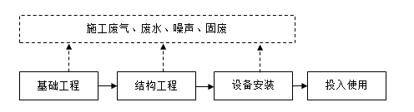  图2-4非放射性废水处理站施工期工艺流程图  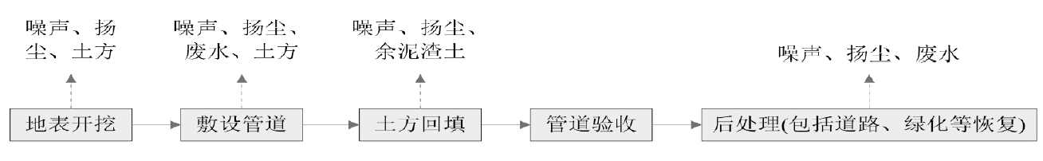  图2-5管网工程施工工艺流程图及产污节点图  管网改造方案  雨水系统管道保持不变，厂区雨水通过原有雨水管道收集后排入外海，本次改造不需新建雨水管网，仅对雨水管网起端接废水的雨水检查井一侧的管道进行截断封堵，改接至新建的废水管网，不涉及雨水主管网的改动。所有生产废水管线拟采用直埋或提升后在GB沟内压力流敷设的方式。新敷设重力流废水管线，需充分利用各子项废水排出口设置的检查井，将其改接至新敷设的废水管网上，实现雨、废水分流。在生产废水管网的适当位置设置提升井（内设提升泵），以减少废水管道埋深，从而减少开挖量，降低施工难度。  管网改造期间本项目非放射性生产废水排放的过渡性方案：前文所述，本项目施工分步实施，先建设废水处理站，将正常生产过程中经常性的排水如除盐水厂房的管网集中建设接入新建废水处理站，由于1-6号机组主厂房的占地面积大，雨废分离管网覆盖范围较广，因此管网工程施工期较长，需结合核电厂运行情况合理制定施工计划。非放射废水大多数属于间歇性排放，在未完成改造前、需要排水时，可通过临时管线和提升泵，将接入原废水检查井内的废水临时转运至临近的雨水检查井。  福清核电厂区雨废分流改造范围为：汽轮机厂房、消防稳压间、第五柴油发电机房、除盐水生产厂房、除盐水贮存罐、辅助锅炉房、空气压缩机房、GB/GF等沟道、含油生产废水油水分离池等排放的非放射性生产废水（见表2-3）。同时，部分偏远子项废水量较少，排水时间短，排水频次低，可通过就地集中收集后，采用临时措施（如储水罐转运）排入废水管网后排至新建的废水处理站进行处理，不再新增废水管道。下文针对前文表2-3内容进行详细介绍：  （1）除盐水生产厂房排水  现状：主要为反渗透浓盐水、地面疏水、双滤料过滤器反洗水、中和池废水（酸碱再生/正洗等排出的废水），以及室外除盐水水箱（SER/WCD、SED/WND水箱）检修排水。现状该部分废水排至室外雨水检查井，进入厂区雨水管网，最终排海。  本次改造方案：将排水点处检查井改接至新敷设的废水管网并断开与厂区雨水管网间的连接管。废水经收集后排入新建的非放射性生产废水处理站，进行监测、处理、排放至8CC井。现有工程除盐水生产系统、循环水处理系统已建的酸碱中和处理流程如下图2-6。  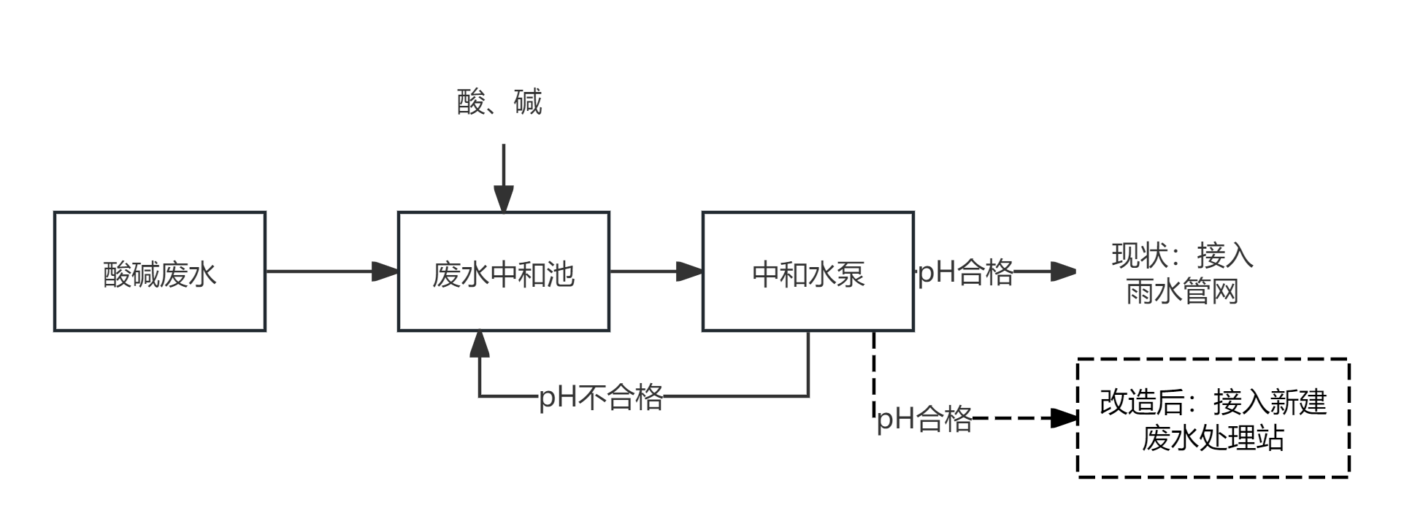  图2-6现有工程除盐水生产系统已建的酸碱中和处理流程及改造去向  （2）含油生产废水油水分离池（7/8/9FS子项）  现状：FS子项接收厂区非放射性的含油废水管网汇集过来的各子项排出的非放射性的含油废水（由于大部分属于室外沟渠汇流，会混入沾染油污的雨水），现状经FS厂房内配备的油水分离器处理，上清液排入厂区的雨水管网，最终排海。  改造方案：由于现有的含油废水仅进行油水分离设备处理，为进一步处理含油污水中的悬浮物、COD等污染物，将油水分离后的废水排水点处检查井改接至新敷设的废水管网并断开与厂区雨水管网间的连接管。经油水分离处理后的废水排入新建的非放射性生产废水处理站，进行监测、处理、排放至8CC井。  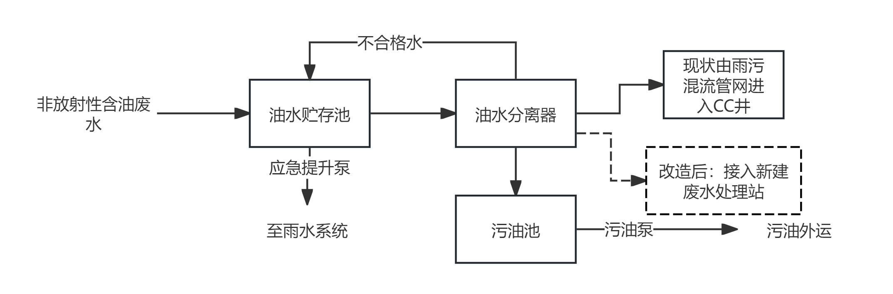  图2-7现有工程非放射性含油废水处理工艺流程  FS子项非放射性生产废水排水点主要有以下几个位置：  1）子项处理出水：设有排水泵，水泵流量10m³/h，接管管径DN50。  2）事故池排水：设有排水泵，水泵流量350m³/h，接管管径DN350，改造时经压力流敷设一段后根据实际情况转为重力流排放，接管管径DN400。  以上废水管道改造后经一路DN400废水管接入新增的废水干管，干管管径DN500。  （3）ATE/（TFC）精处理除盐水箱（PB子项）  现状：PB子项排水主要为ATE/（TFC）精处理系统检修排水和溢流水，废水排入厂区雨水管网，最终排海。  改造方案：将出口检查井改接入新增废水管道上的检查井，排水至非放射性废水处理站，处理达标后排入8CC井。  （4）常规岛汽轮机厂房排水（1~6MX）  现状：MX厂房排水主要有三部分，第一部分废水为常规岛排水，例如消防水检修排水等；第二部分废水为常规岛循环水排污坑SEN（WUC）/SRI（WCI）的海水侧排水；第三部分废水为SRI（WCI）等含磷废水。  改造方案：针对第一部分废水，将出口检查井改接入新增废水管道上的检查井，排入新建废水处理站，处理达标后排入8CC井。针对第二部分废水，收集后排向海水（见附图13）。针对第三部分废水，排入新建的废水处理站处理，处理达标后排入8CC井。  （5）ASG/TFA辅助给水箱排水  现状：1~4号机组的ASG辅助给水箱排水经核岛厂房内的SEO管网收集后排入厂区的雨水管网或污水管网，最终排海。5/6号机组的TFA辅助给水箱排水经核岛厂房内的WSS管网收集后排入厂区的污水管网，最终排海。  改造方案：辅助给水箱ASG/TFA001BA排水主要为大修期间水箱排水。由于ASG/TFA001BA的补水为CEX/TFE凝汽器补水，在厂房内单独改造排至SEL/WQB系统。  （6）制氯站排水（7/8/9HX子项）  现状：HX子项排水包含三部分，第一部分为室内管沟排水/室内地面疏水，通过GB沟排放到雨水管网或污水管网；第二部分为室外酸/碱废液中和池排水到取水明渠；第三部分为室外次氯酸钠储罐排污水、单列运行时旁路排水流量70m³/h，排到取水明渠。目前制氯站排出的废水排入厂区雨水管网，最终排海。  改造方案：针对第一部分废水保持现状，排至取水明渠；针对第二部分废水，雨废分离后排入废水管网；针对第三部分废水，保持现状，排至取水明渠。在此基础上在酸碱平台处增加防雨遮挡，防止雨水进入。  HX子项非放射性生产废水排水点主要为中和池内设有潜污泵，水泵流量10 m³/h，1用1备，接管管径DN80，废水就近排入附近生产废水检查井。  （7）厂区附加电源柴油发电机厂房（0/7DY子项）  现状：DY子项排水主要为电缆间、消防设备间排水、蓄电池洗眼器等的排水。废水排入厂区雨水管网，最终排海。  改造方案：洗眼器排水，改接室外污水管，将排水点处检查井改接至新敷设的废水管网并断开与厂区雨水管网间的连接管。废水经收集后排入新建的非放射性生产废水处理站，进行监测、处理、排放至8CC井。DY子项非放射性生产废水排水点主要为消防设备间排水，重力流排出，接管管径DN100。与ZC、VA子项汇集成同一根废水管（DN300）后接入厂区废水干管（DN500）。  （8）辅助锅炉房（0VA子项）  现状：VA子项排水主要为锅炉间、设备间、除氧间排水，以及通过室外降温池降温后的排水。废水排入厂区雨水管网，最终排海。最高日废水排放量56.24m³/d。  改造方案：将排水点处检查井改接至新敷设的废水管网并断开与厂区雨水管网间的连接管。废水经收集后排入新建的非放射性生产废水处理站，进行监测、处理、排放至CC井。  （9）空气压缩机房（0/7ZC子项）  现状：ZC子项排水主要为冷却水管沟以及室内排水沟排水、402/404AF排水、602BA排水。废水排入厂区雨水管网，最终排海。  改造方案：将排水点处检查井改接至新敷设的废水管网并断开与厂区雨水管网间的连接管。废水经收集后排入新建的非放射性生产废水处理站，进行监测、处理、排放至8CC井。  （10）消防稳压间（8/9PA）及厂区消防泵房（7PF）  现状：PA和PF子项排水主要为系统检修排水，废水排入厂区雨水管网，最终排海。  改造方案：将排水点处检查井改接至新敷设的废水管网并断开与厂区雨水管网间的连接管。废水经收集后排入新建的非放射性生产废水处理站，进行监测、处理、排放至8CC井。PA和PF子项非放射性生产废水排水点主要为系统检修设备时的设备排水，重力流排出。PF子项废水经排水泵排水，流量36m³/h，2台。  - 综合技术廊道（7/8/9GB沟）、TA-SL电缆沟（5/6GF1沟）、SL-NX电缆沟（5/6GF2沟）GB沟内排水主要为地面疏水、地坑排水（消防排水）；辅助蒸汽疏水（此疏水不用考虑7GB部分）。  现状：GF1/GF2沟排水主要为地面疏水、地坑排水（消防排水）等。GB沟和GF1/GF2沟内废水经潜水排污泵提升至室外雨水检查井后经厂区雨水管网，最终排海。  改造方案：将沟道排出管改接至新敷设的废水管网检查井。废水经收集后排入新建的非放射性生产废水处理站，进行监测、处理、排放至CC井。  GB/GF1/GF2子项非放射性生产废水主要通过沟道内集水坑内潜水排污泵排出，单泵流量18 m³/h，每个集水坑设2台，接管管径DN100。排水就近接入附近生产废水检查井。  （12）柴油发电机厂房（1~6DU）  现状：DU厂房排水主要为消防设备间排水，废水排入厂区雨水管网，管径DN80，最终排海。  改造方案：将排水点处检查井改接至新敷设的废水管网并断开与厂区雨水管网间的连接管。废水经收集后排入新建的非放射性生产废水处理站，进行监测、处理、排放至CC井。  （13）电气厂房（1~6LX）  现状：LX厂房排水主要为设备冷凝水、房间地漏排水、消防排水，废水排入厂区雨水管网，最终排海。  改造方案：排放到污水管网的废水不进行改造；2.排放到雨水管网的废水进行雨废分离改造，排入新建废水处理站，处理达标后排入8CC井。  （14）淡水厂（0OF子项）  现状：配水井溢流、清水池溢流、滤池出水溢流、排水池溢流排水排入雨水管网，最终排海。  改造方案：①淡水厂原水管配水井溢流排水通过一路DN500的独立管线接入7CC井前的检查井后排入7CC后排海。②清水池溢流水通过一路DN450的废水管排至生产废水检查井后经一路DN600的废水干管排至排水池，截断清水池排空管（DN200）排至雨水检查井的管路，将其接入上述清水池溢流的排水总管（DN450）上。③排水池保持现有回用功能，由原来3台40m3/h的潜水泵改造为2台200m3/h的潜水泵以提升回收能力，可同时满足重复利用和溢流的需求。④取消排水池溢流至雨水井的功能。⑤OF02集水坑排水及清洁室用水、OF04集水坑排水及清洁室排水、OF08污泥脱水后出水、OF09清洁室排水经DN300的废水管路改排至生活污水管线，送至生活污水处理站进行处理。  - 备品备件仓库（9AB1子项）、化学试剂库（AX1子项）、化学危险品库（AX2子项）、润滑油和油脂库（FC子项）9AB1、AX1、AX2、FC子项排水  现状：主要为地面疏水，废水排入厂区雨水管网，最终排海。  改造方案：9AB1、AX1、AX2、FC子项排水量较少且距离新建废水干管较远。本次改造新建一座集水池（10m×10m），收集1、2号机组AB1、AX1、AX2、FC地面疏水汇入集水池后采用临时措施排入生产废水检查井后汇入废水处理站处理达标后排放。分别将9AB1、AX1、AX2、FC子项的废水管（FC子项：DN150，AB1子项DN200和DN50）接入新建的集水池后，采用临时措施排入附近的生产废水检查井。  - 化学品库1（7AX3子项）、气体库1（7AX4子项）、化学品库2（7AX5子项）、气体库2（7AX6子项）AX3、AX4、AX5、AX6子项排水  现状：主要为洗眼器排水，废水排入厂区雨水管网，最终排海。  改造方案：AX3、AX4、AX5、AX6子项位于福清核电厂区的西南角，距离主厂区较远。本次改造将AX3~AX6子项的洗眼器通过改造后的废水管网（DN300）排至新建的两座集水池（3m×3m）后采用临时措施排入生产废水检查井后排入新建的非放射性生产废水处理站，进行监测、处理、排放至CC井。  综上（1）～（16）所述，目前需要进行雨废分离改造的生产废水来源及改造方式如表2-3所示。  2.2.2运营期  福清核电厂区雨废分离项目非放射性废水处理站的总处理规模6800m³/d，分为两条工艺路线，其中工艺路线一为FS子项（含油废水处理站出水）及其他非放射性废水的处理，处理规模4700m³/d。工艺路线二为除盐水厂房过滤器反洗水、浓水反渗透浓水、地面冲洗水等废水的处理，处理规模2100m³/d。废水处理站的设计充分考虑两条工艺路线在后期实际运行时能独立运行或联合运行的可行性。  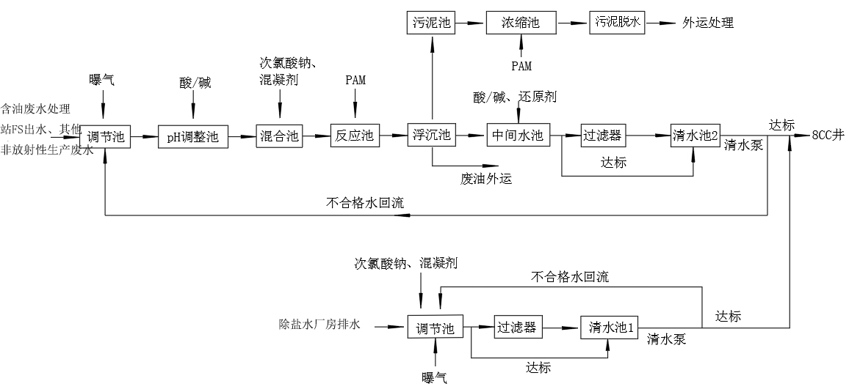  工艺路线  工艺路线一  图2-8非放射性废水处理站工艺流程图  （1）含油废水处理站出水及其他非放射性废水处理工艺（工艺路线一）  工艺路线一的废水处理工艺采用物化法：折点加氯+深度处理的方式进行处理。工艺流程图如图2-8。  工艺流程简介：  废水经调节池（调节池内设有循环加空气搅拌）收集暂存均质、均量后进入pH调整池，通过投加酸或碱调整废水的pH，然后依次进入混合池、反应池、浮沉池、中间水池、过滤器，监测达标后排至8CC后排海。通过向混合池中投加次氯酸钠、混凝剂，向反应池中投加助凝剂，通过化学反应及浮沉池的沉淀作用去除废水中的COD、氨氮、石油类、总磷等污染物。此外，浮沉池在沉淀的同时还可去除废水中剩余的石油类物质。浮沉池出水进入中间水池，投加酸或碱、还原剂后经过滤器过滤后，排至清水池。若达到排放标准，则经清水泵提升至8CC排放；若不达标则回流至前端调节池重新处理至达标后排放。在中间水泵出水管上设置超越管，若中间水池出水达到排放标准，则直接排至清水池后经清水泵提升至8CC后排海。  当过滤器持续运行一段时间后，可将合格的中间水池/过滤器出水排至清水池作为过滤器反洗用水。过滤器反洗后剩余合格水可通过清水池内的清水泵提升排至8CC井后排海。  废水处理过程中产生的污泥经脱水后外运处置。  污泥浓缩池上清液、污泥脱水间、水泵间以及加药间等产生的废水经废水管网排至调节池后进入后续处理系统进行处理。  （2）除盐水厂房排水处理工艺（工艺路线二）  除盐水厂房排水水质相对洁净，大部分废水具备监测达标直接排放的条件。因此，配套简单的处理工艺同时设置超越管即可满足达标排放的要求。废水经重力流排至1#调节池均匀水质、水量后，检测废水水质达到排放标准时，直接排至清水池后经清水泵提升至8CC井后排海。当检测调节池出水的水质达不到排放标准时，经调节池内潜污泵提升至深度处理间进行过滤处理。当过滤器处理出水达标时排至清水池后经清水泵提升至8CC井后排海，当出水不达标时，回流至前端的调节池再进行一次循环处理。调节池内设有空气搅拌，引入次氯酸钠和混凝剂至调节池内，作为进水水质较差时的应急处理措施。  （3）主要污染源及污染因子  本项目主要污染源及污染因子汇总见表2-9。  表2-9本项目主要污染源及污染因子识别表  2.2.3工艺设备主要参数  （一）含油废水处理站出水及其他非放射性废水处理工艺参数  设计流量4700m³/d。设计分为两列，单列最大处理能力100m³/h。  设置1座调节池，2套废水处理系统（成套设备）。针对工艺路线一收集废水的处理工艺：包含2套pH调整池、2套混合池、2套反应池、2套浮沉池、1座中间水池、2座污泥池、1座清水池、2套污泥浓缩池、2套污泥脱水机、加药装置（包含：混凝剂、助凝剂、还原剂、次氯酸钠、酸、碱加药装置各1套）以及药剂储罐（包含酸、碱、混凝剂、次氯酸钠储罐等）。  （1）2#调节池  各子项排放的不合格非放射性生产废水经汇集至调节池暂存，均匀水质，具备曝气和pH调节的能力。  1）总有效容积8000m³，初步考虑分4格；2#调节池分为四格，相邻两个水池的顶部设有溢流孔。其中三格在正常运行时根据液位控制倒换使用；一格作为备用水池，接收不合格回流水、过滤器反洗水以及子项内的生产废水等。四格水池的出水管路汇成一根总的出水干管。2#调节池进水管设流量计及进水在线监测。其中，流量计置于流量监测井内。2#调节池循环管路上设pH值在线检测仪表。2#调节池每格分别设置液位计，均设置超高液位报警并关闭进水电动阀、低液位停泵。  2）水力停留时间40h；  3）潜水搅拌机，共12套，每格3套，4kW/套；  4）钢筋混凝土；  5）废水提升泵8台，每格2台，1用1备；每台Q=100m³/h，H=30m。  （2）pH调整池  根据来水水质加酸或者加碱调节废水pH值，为后续物化反应提供合适的pH值环境。  1）2组；每组有效容积25m³；  2）水力停留时间15min；  3）钢衬胶；  4）搅拌器，共2套，每组pH调整池各1套。  （3）混合池  通过向混合池中投加次氯酸钠，与COD、氨氮、石油类发生氧化还原反应，将其去除；向混合池中投加混凝剂与总磷发生化学沉淀反应，将磷酸盐变为不溶的小颗粒沉淀。  1）2组；每组有效容积25m³；  2）水力停留时间15min；  3）钢衬胶；  4）搅拌器，共2套，每台混合池各1套。  （4）反应池  通过向反应池中投加助凝剂，使小颗粒的沉淀逐渐形成大颗粒的胶体絮状体。  1）2组；每组有效容积25m³；  2）水力停留时间15min；  3）钢衬胶；  4）搅拌器，共2套，每台反应池各1套。  （5）浮沉池  在反应池中形成的胶体絮状体在浮沉池中通过气浮和沉淀作用而去除；当进水中石油类浓度较高时，亦可通过浮沉池去除废水中剩余的石油类物质。  1）2套，每套最大处理能力Q=100m³/h；  2）水力停留时间1.1h；  3）钢防腐。  （6）中间水池  浮沉池出水进入中间水池，经投加酸或碱、还原剂后使系统出水达到排放标准后排至清水池。当中间水池的其他水质控制项目不达标时，排至深度处理间进行深度处理。中间水池出口设置在线检测仪表。  1）有效容积400m³；  2）水力停留时间2h；  3）钢筋混凝土；  4）搅拌器，共4套，每座中间水池各2套；  5）中间水泵3台，2用1备；每台Q=100m³/h，H=50m。  （7）深度处理系统  多介质过滤器：共3套，2用1备，每套最大出力100m3/h，DN3200，钢衬胶，石英砂800mm，无烟煤400mm，反洗膨胀率50%，置于深度处理间；  活性炭过滤器：共3套，2用1备，每套最大出力100m³/h，DN3600，钢衬胶；果壳活性炭2000mm，反洗膨胀率50%，置于深度处理间；  过滤器反洗风机：2条工艺路线共用。  过滤器反洗水泵：2条工艺路线共用。  （8）污泥池  浮沉池沉淀下来的污泥经重力流管道排至污泥池。  1）2座，有效容积100m³；  2）总水力停留时间40h；  3）钢筋混凝土；  4）搅拌器，2套；  5）泥水输送泵3台，2用1备；每台Q=6m³/h，H=25m。  （9）污泥浓缩池  污泥池中的污泥经泥水输送泵提升，通过管道混合器投加助凝剂调理后进入污泥浓缩池进行污泥浓缩。  1）2套，每套有效容积40m³；  2）污泥负荷4.78kgDS/（m²•h）  3）钢防腐；  4）浓缩机，2套；  5）管道混合器2套；  6）泥浆输送泵2台，1用1备；每台Q=18m³/h，H=80m。  （10）污泥脱水间  经浓缩后的污泥进入高压板框压滤机，经压榨脱水得到较干的泥饼后外运处置。  1）高压板框压滤机2套，每套压滤面积50m²；  2）压榨水箱1套，有效容积3m³,PE。  3）压榨水泵2台，1用1备；每台Q=5m³/h，H=180m，过流部件06Cr19Ni10；  4）反冲洗水箱1套，有效容积3m³，PE。  5）反冲洗水泵4台，每台Q=10m³/h，H=201m，过流部件06Cr19Ni10；  6）压缩空气系统：1套，含空压机、压缩空气储罐及相关仪表等。  （11）水泵间  除潜污泵、泥浆输送泵和污泥脱水用压榨水泵和反冲洗水泵外，其他水泵均位于水泵间内。包含：中间水泵（共3台，2用1备）、泥水输送泵（共3台，2用1备）、清水泵（4台，2用2备）、过滤器反洗水泵（2台，1用1备），共11台。详见附表1。  水泵间为半地下结构，在0.00m层设有检修平台，经楼梯可通往地下。水泵间梁底设有单轨吊车，设5t的电葫芦一部。  （12）加药系统  加药间包含助凝剂加药、还原剂加药、混凝剂加药、酸加药、碱加药和次氯酸钠加药系统。同时设置危险化学品试剂间（包含危废试剂暂存）。还原剂加药箱上方预留还原剂原液加药管线，助凝剂加药设置固体粉末自动加药装置。  加药间外设有混凝剂、酸、碱、次氯酸钠储罐，储罐上方设有雨棚。每种药剂的储罐各配有2台卸药泵。每种药剂储罐周围综合考虑药品不外溢、外漏，同时满足《储罐区防火堤设计规范》要求，设有0.5m高的围堰，围堰内设集水坑，便于储罐泄漏时废液回收。储罐区外围设有保护围栏与其他建/构筑物隔离开，围栏范围需配有专人管理。  根据进水水质，上述各种药剂的设计加药量如下，实际加药量以实际运行、调试为准。  酸：31%盐酸，2.89L/h；  碱：32%氢氧化钠溶液，0.112L/h；  次氯酸钠：5%，1293L/h；  混凝剂：13%三氯化铁，8.1L/h；  助凝剂：PAM，0.94kg/h；  还原剂：10%亚硫酸氢钠溶液，49.5L/h。  （13）药剂储罐区  加药间外设有混凝剂、酸、碱、次氯酸钠储罐，储罐上方设有雨棚。每种药剂的储罐各配有2台卸药泵。每种药剂储罐周围设有0.5m高的围堰，围堰内设集水坑，便于储罐泄漏时废液回收。储罐区外围设有保护围栏与其他建/构筑物隔离开，围栏范围需配有专人管理。  - 除盐水厂房排水的水处理工艺参数  设计流量2100m3/d。主要有1#调节池、过滤器、清水池三大设施。  （1）1#调节池  1）钢筋混凝土水池，上方覆土，分为3格，总有效容积4000m³，三格2用1备；  2）水力停留时间25h；  3）废水提升泵：共6台，每格2台（其中1台为变频泵）；每台水泵参数Q=100m³/h，H=30m，P=15kW。  4）进水管设流量计及进水在线监测（COD、氨氮、TN、TP等在线监测仪表）。其中，流量计置于流量监测井内。1#调节池循环管路上设置在线监测。每格分别设置液位计，均设置超高液位报警并关闭进水电动闸门、低液位停泵。  （2）过滤器  配套多介质过滤器和活性炭过滤器，均位于深度处理间。  1）多介质过滤器：共2套，1用1备，每套出力100m3/h，DN3200，钢衬胶，石英砂800mm，无烟煤400mm，反洗膨胀率50%，置于深度处理间；  2）活性炭过滤器：共2套，1用1备，每套出力100m3/h，DN3600，钢衬胶；果壳活性炭2000mm，反洗膨胀率50%，置于深度处理间；  3）过滤器反洗风机：3台，每台Q=6.5Nm³/min，H=6m，P=11kW，带消声器、隔音房，配出口压力表、止回阀、安全阀等组件。位于深度处理间，与雨废分离废水处理设施共用。  4）1#调节池出水或中间水池出水在线监测指标达标时，开启出水排放管路电动阀，关闭深度处理进水管路电动阀。1#调节池出水或中间水池出水在线监测指标不达标时，开启深度处理进水管路电动阀，关闭排放管路电动阀。  （三）清水池  每套工艺末端均设清水池，处理合格的出水排至清水池，后经清水泵提升至8CC井排放，进入8CC井前设置尾水监测。
  类别 | 编号 | 污染物 | 产生环节、装置 | 主要污染因子
  废水 | W1 | 处理后的非放射性生产废水 | 非放射性生产废水处理站 | SS、总磷、COD、氨氮
  噪声 | N | 设备噪声 | 水泵 | 噪声
  固废 | S1-1 | 污泥 | 非放射性生产废水处理站浮沉池1# | 污泥
  固废 | S1-2 | 污泥 | 非放射性生产废水处理站浮沉池2# | 污泥
  固废 | S3-1 | 废活性炭 | 非放射性生产废水处理站活性炭过滤器 | 杂质、废活性炭等
  固废 | S3-2 | 废活性炭 | 非放射性生产废水处理站活性炭过滤器 | 杂质、废活性炭等
与项目有关的原有环境污染问题 | 2.3现有工程环境管理概况  2.3.1现有工程环评及竣工环保验收情况  现有工程的环保手续执行情况见下表：  表2-10现有工程环评及验收情况表  2.3.2现有工程排污许可申报情况  建设单位排污许可登记填报情况见表2-11。排污登记证见附件11。  表2-11排污许可填报情况表  2.3.3与拟建项目有关的主要环境问题及整改措施  1.现有工程非放射性废水排水系统  核电厂排入外环境的废水以温排水为主，福清核电1-6号机组温排水量348m³/s，排放的非放射性生产废水量占比不足0.02%且生产废水成分相对简单和清洁，1~6号机组现状排水管网采用雨废合流方式。除温排水和非放射生产废水外，排入总排口的废水还有全厂的生活污水。全厂现状雨水排放口见附图11。现状除盐水系统排水经酸碱处理后排入虹吸井，处理工艺见前文图2-6，含油废水的处理工艺见前文图2-7。其他非经常性的如检修冲洗废水等均排入厂区内雨水管沟，进入CC虹吸井，最终进入排水明渠。详见前文表2-3。  存在问题：厂内雨水和非放射性生产废水混流，需进行分离改造。  2.整改措施  现有工程雨废管网改造，建设一座非放射性废水处理站，非放射性生产废水经处理后排入现有虹吸井（总排放渠混合井CC）。改造前和改造后的管网分布图见附图13。
  序号 | 名称 | 环评报告名称 | 环评批复情况 | 验收情况
  登记编号 | 业务类型 | 版本 | 登记时间 | 有效期限

三、区域环境质量现状、环境保护目标及评价标准
区域  环境  质量  现状 | 3.1区域环境质量现状  3.1.1环境空气质量  （1）环境空气质量标准  根据福州市人民政府榕政综〔2014〕30号文件正式批准实施《福州市环境空气质量功能区划（报批稿）》的规定，项目所在区域属环境空气质量二类功能区，环境空气质量执行《环境空气质量标准》（GB3095-2012）及修改单中的二级标准。环境空气质量执行标准详见表3-1。  表3-1环境空气质量执行标准  （2）环境空气质量现状  ①达标区判定  本次项目评价区域环境空气质量现状采用福清市人民政府网站发布的“2024年1—12月福清市城市空气环境质量月报”进行评价。  2024年1—12月，2024年福清市环境空气中SO₂、NO₂、PM₁₀、PM_{2.5}年平均浓度均未超过国家二级标准，CO日均值第95百分数和O₃最大8小时值第90百分数未超过国家二级标准。福清市环境空气质量综合指数2.17，达标天数比例在99.7%，因此福清市属于达标区，详见表3-2。  表3-2 2024年1—12月福清市城市环境空气质量状况  ②引用数据有效性分析  根据《建设项目环境影响报告表编制技术指南（污染影响类）（试行）》，常规污染物引用与建设项目距离近的有效数据，包括近3年的规划环境影响评价的监测数据，国家、地方环境空气质量监测网数据或生态环境主管部门公开发布的质量数据等。排放国家、地方环境空气质量标准中有标准限值要求的特征污染物时，引用建设项目周边5千米范围内近3年的现有监测数据，无相关数据的选择当季主导风向下风向1个点位补充不少于3天的监测数据。  3.1.2水环境质量  （1）地表水环境质量现状  为了解项目地表水水质环境质量现状，根据《福建省流域水环境质量状况（2024年）》（https://sthjt.fujian.gov.cn/zwgk/sjfb/hjsj/qshjzljtb/202502/t20250208_6712426.htm）显示：2024年，全省主要流域总体水质为优，国控断面Ⅰ～Ⅲ类水质比例100％，Ⅰ～Ⅱ类水质比例77.1％；国控及省控断面Ⅰ～Ⅲ类水质比例99.7％，其中Ⅰ～Ⅱ类水质比例80.0％，各类水质比例如下：Ⅰ类占2.4％，Ⅱ类占77.6％，Ⅲ类占19.7％，Ⅳ类占0.3％，无Ⅴ类和劣Ⅴ类水。  2024年，福建省主要流域总体水质从相对较好开始排序，具体为：闽江、交溪、九龙江、汀江（韩江）、霍童溪、晋江、萩芦溪、东西溪、木兰溪、敖江、漳江、诏安东溪、鹿溪、龙江。  综上，项目所在区域水质状况良好，属于达标区。项目外排废水进入兴化湾。  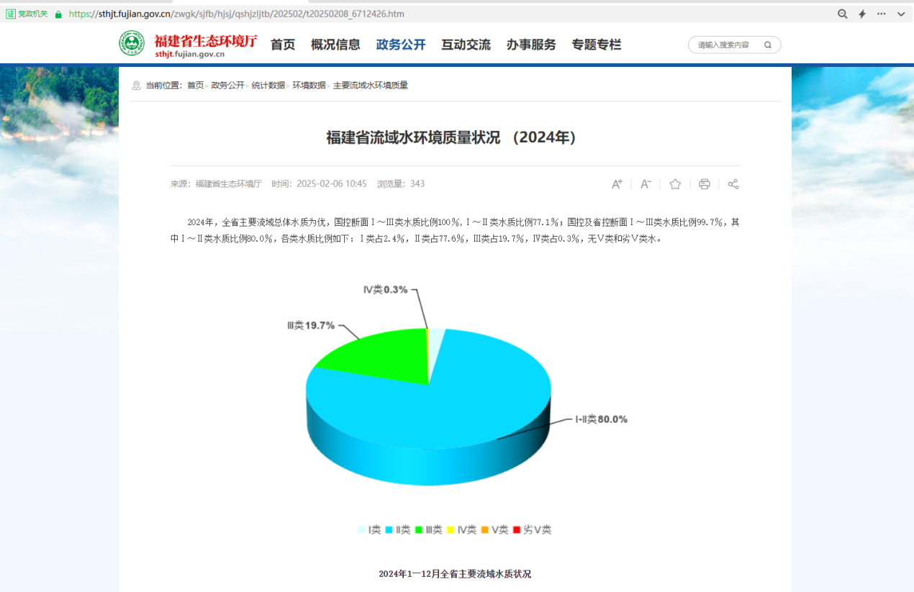  图3-1福建省流域水环境质量状况（2024年）网络截图  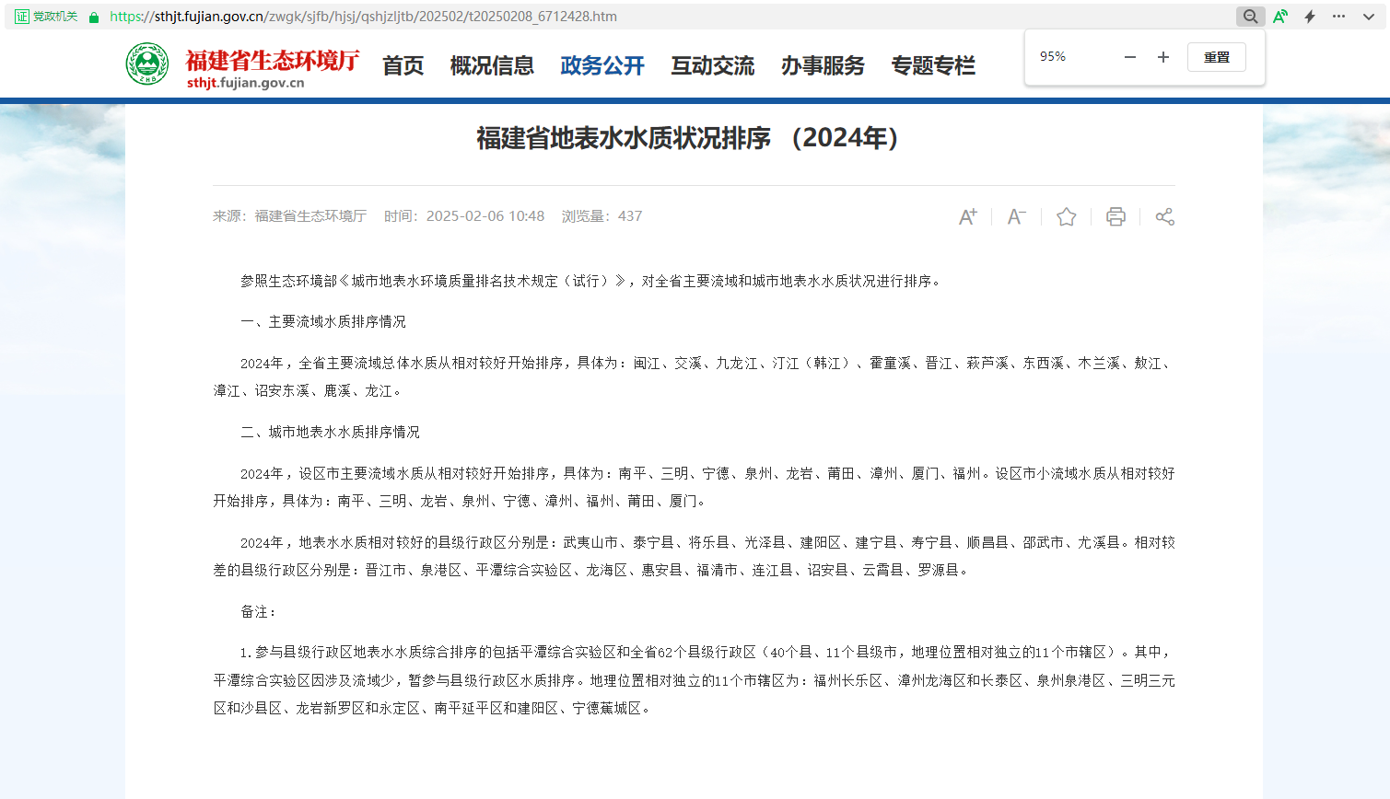  图3-2福建省地表水水质状况排序（2024年）网络截图  （2）引用资料有效性分析  根据《建设项目环境影响报告表编制技术指南（污染影响类）（试行）》（环办环评〔2020〕33号）的要求：“地表水环境区域环境质量现状引用与建设项目距离近的有效数据，包括近3年的规划环境影响评价的监测数据，所在流域控制单元内国家、地方控制断面监测数据，生态环境主管部门发布的水环境质量数据或地表水达标情况的结论”。本评价引用福建省生态环境厅网站发布地表水水质环境质量现状进行分析，符合《建设项目环境影响报告表编制技术指南（污染影响类）（试行）》（环办环评〔2020〕33号）的要求。  3.1.3海水环境质量现状  - 海水水质标准  根据图3-3，福清核电厂区生产污水排放口所在海域为三类区。选取周边海域常规国省控点位2024年秋季、2025年春季和夏季共3季调查数据说明其海域水环境现状。  表3-3海水水质标准  - 海水水质现状  根据表3-4，项目废水排放口所在的海水功能区为三类，下图3-3中的FJD01019位于福清核电的温排区内，2024年秋季为二类海水水质、2025年春季和夏季均为一类海水水质，满足三类功能区要求。温排区外距离本项目入海排污口10km外的FJD01024点位在2025年夏季监测时段活性磷酸盐超一类海水水质标准。其他二类区的海水水质均满足二类功能区的要求。本项目排放的污染物为常规污染物指标COD、悬浮物等，对海域的污染指标贡献较小，排放口所在的功能区的监测点位水质明显优于三类水（达到一类、二类海水水质标准）。  **  图3-3海水水质调查点位图  表3-4调查点位海域水质类别（2024年秋季、2025年春季和夏季）  3.1.4声环境质量现状  （1）声环境质量标准  根据《福清市人民政府办公室关于印发福清市城市建成区声环境功能区划的通知》融政办〔2022〕48号可知，项目所在区域划为3类功能区，执行GB3096-2008《声环境质量标准》中的3类标准，详见表3-5。  表3-5《声环境质量标准》（GB3096-2008）  （2）声环境质量现状  本项目声环境评价范围厂界外周边50米范围内无声环境保护目标，依据《建设项目环境影响报告表编制技术指南（污染影响类）（试行）》，故本项目不需要开展声环境现状监测。  3.1.5生态环境  本项目利用在核电厂区内进行建设，未新征土地用地面积，排放口所在海域为核电厂温排区，属于三类区功能，三类功能区内无生态敏感目标分布，本环评不对生态环境现状进行评价。  3.1.6电磁辐射  本项目不属于新建或改建、扩建广播电台、差转台、电视塔台、卫星地球上行站、雷达等电磁辐射类项目，不需要开展电磁辐射现状监测与评价。  3.1.7土壤、地下水环境  根据《建设项目环境影响报告表编制技术指南（污染影响类）（试行）》（环办环评〔2020〕33号）规定，“地下水、土壤环境原则上不开展环境质量现状调查。建设项目存在土壤、地下水环境污染途径的，应结合污染源、保护目标分布情况开展现状调查以留作背景值。”  本项目利用现有已建厂区作为生产经营场所，根据调查，目前用地范围已场地平整，生产过程中不排放重点重金属或持久性有机污染物，严格按照要求进行分区防渗防控，采取有效的防渗措施；根据调查，项目周边地下水、土壤环境相对不敏感，项目对地下水、土壤环境影响很小，因此，本评价不对项目地下水、土壤环境质量进行补充监测。
  污染物 | 取值时间 | 单位 | 浓度限值 | 标准来源
  SO₂ | 年平均 | µg/m³ | 60 | 《环境空气质量标准》（GB3095-2012）及修订单二级标准
  SO₂ | 24小时平均 | µg/m³ | 150 | 《环境空气质量标准》（GB3095-2012）及修订单二级标准
  SO₂ | 1小时平均 | µg/m³ | 500 | 《环境空气质量标准》（GB3095-2012）及修订单二级标准
  NO₂ | 年平均 | µg/m³ | 40 | 《环境空气质量标准》（GB3095-2012）及修订单二级标准
  NO₂ | 24小时平均 | µg/m³ | 80 | 《环境空气质量标准》（GB3095-2012）及修订单二级标准
  NO₂ | 1小时平均 | µg/m³ | 200 | 《环境空气质量标准》（GB3095-2012）及修订单二级标准
  CO | 24小时平均 | mg/m³ | 4 | 《环境空气质量标准》（GB3095-2012）及修订单二级标准
  CO | 1小时平均 | mg/m³ | 10 | 《环境空气质量标准》（GB3095-2012）及修订单二级标准
  O₃ | 日最大8小时平均 | µg/m³ | 160 | 《环境空气质量标准》（GB3095-2012）及修订单二级标准
  O₃ | 1小时平均 | µg/m³ | 200 | 《环境空气质量标准》（GB3095-2012）及修订单二级标准
  PM₁₀ | 年平均 | µg/m³ | 70 | 《环境空气质量标准》（GB3095-2012）及修订单二级标准
  PM₁₀ | 24小时平均 | µg/m³ | 150 | 《环境空气质量标准》（GB3095-2012）及修订单二级标准
  PM_{2.5} | 年平均 | µg/m³ | 35 | 《环境空气质量标准》（GB3095-2012）及修订单二级标准
  PM_{2.5} | 24小时平均 | µg/m³ | 75 | 《环境空气质量标准》（GB3095-2012）及修订单二级标准
  项目  监测结果 | 月日均值（mg/m³）
  项目  监测结果 | SO₂ | NO₂ | PM₁₀ | PM_{2.5} | CO | O₃
  2024年1月 | 0.003 | 0.022 | 0.048 | 0.030 | 0.9 | 0.110
  2024年2月 | 0.003 | 0.009 | 0.038 | 0.023 | 1.2 | 0.112
  2024年3月 | 0.002 | 0.018 | 0.050 | 0.023 | 1.0 | 0.121
  2024年4月 | 0.003 | 0.016 | 0.041 | 0.020 | 0.8 | 0.122
  2024年5月 | 0.002 | 0.011 | 0.028 | 0.013 | 0.6 | 0.130
  2024年6月 | 0.002 | 0.010 | 0.022 | 0.010 | 0.6 | 0.112
  2024年7月 | 0.002 | 0.008 | 0.020 | 0.009 | 0.4 | 0.108
  2024年8月 | 0.004 | 0.009 | 0.032 | 0.017 | 0.5 | 0.144
  2024年9月 | 0.002 | 0.007 | 0.020 | 0.010 | 0.4 | 0.090
  2024年10月 | 0.002 | 0.005 | 0.022 | 0.013 | 0.4 | 0.106
  2024年11月 | 0.002 | 0.008 | 0.023 | 0.012 | 0.4 | 0.100
  2024年12月 | 0.002 | 0.014 | 0.036 | 0.019 | 0.6 | 0.104
  备注 | CO为日均值第95百分位数，O₃为日最大8小时值第90百分位数。
  项目 | 单位 | GB3097-1997一类标准 | GB3097-1997二类标准 | GB3097-1997三类标准
  DO | mg/L | >6 | >5 | >4
  pH值 | 无量纲 | 7.8~8.5 | 7.8~8.5 | 6.8~8.8
  活性磷酸盐 | mg/L | 0.015 | 0.030 | 0.045
  COD | mg/L | 2 | 3 | 4
  石油类 | mg/L | 0.05 | 0.05 | 0.30
  无机氮 | mg/L | 0.20 | 0.30 | 0.40
  站位编码 | 点位名称 | 监测  时间 | 溶解氧 | pH | 活性  磷酸盐 | 化学  需氧量 | 石油类 | 无机氮 | 水质类别 | 功能区
  * |  | 2024-10 | 6.45 | 8.10 | 0.026 | 0.50 | 0.0029 | 0.266 | 二类 | 三类
  * |  | 2025-04 | 7.39 | 8.08 | 0.003 | 0.73 | 0.0043 | 0.025 | 一类 | 三类
  * |  | 2025-08 | 6.22 | 8.21 | 0.003 | 0.66 | 0.0023 | 0.048 | 一类 | 三类
   |  | 2024-10 | 6.89 | 7.97 | 0.024 | 0.48 | 0.0044 | 0.093 | 二类 | 二类
   |  | 2025-04 | 7.10 | 8.11 | 0.002 | 0.59 | 0.0032 | 0.034 | 一类 | 二类
   |  | 2025-08 | 6.40 | 8.10 | 0.003 | 0.78 | 0.0037 | 0.066 | 一类 | 二类
   |  | 2024-10 | 6.76 | 8.01 | 0.022 | 0.53 | 0.0010L | 0.230 | 二类 | 二类
   |  | 2025-05 | 8.20 | 8.29 | 0.003 | 0.58 | 0.0146 | 0.032 | 一类 | 二类
   |  | 2025-08 | 6.58 | 8.10 | 0.001 | 0.63 | 0.0076 | 0.021 | 一类 | 二类
   |  | 2024-10 | 6.64 | 8.13 | 0.006 | 0.30 | 0.0032 | 0.250 | 二类 | 二类
   |  | 2025-04 | 7.50 | 8.11 | 0.002 | 0.33 | 0.0020 | 0.091 | 一类 | 二类
   |  | 2025-08 | 6.66 | 7.94 | 0.002 | 0.50 | 0.0054 | 0.030 | 一类 | 二类
   |  | 2024-10-12 | 6.55 | 8.16 | 0.008 | 0.38 | 0.0254 | 0.162 | 一类 | 一类
   |  | 2025-05-07 | 7.06 | 8.20 | 0.008 | 0.70 | 0.0114 | 0.010 | 一类 | 一类
   |  | 2025-08-07 | 6.24 | 8.29 | 0.016 | 0.68 | 0.0107 | 0.085 | 二类 | 一类
  类别 | 适用区域 | 昼间 | 夜间
  3类 | 以工业生产、仓储物流为主要功能，需要防止工业噪声对周围环境产生严重影响的区域 | 65 | 55
环境  保护  目标 | 3.2环境保护目标  3.2.1大气环境  本项目边界外500米范围内不涉及自然保护区、风景名胜区、居住区、文化区和农村地区中人群较集中的区域等大气环境保护目标。  3.2.2声环境  本项目边界外50米范围内无声环境保护目标。  3.2.3地下水环境  本项目边界外500米范围内不涉及地下水集中式饮用水水源和热水、矿泉水、温泉等特殊地下水资源等地下水环境保护目标。  3.2.4陆域生态环境  本项目在现有核电厂厂区内建设，不新增用地，故无新增生态环境保护目标。  3.2.5海洋环境  本项目排放口距离最近的“兴化湾水鸟省级自然保护区”约**，距离优先保护单元“兴化湾前薛-牛头尾一般生态空间**（附图7），项目废水排放依托现有的排放口，不新增污染物排放量。根据项目与福清市养殖水域滩涂规划位置关系图（附图5）可知，现有厂区总排放口位于**。
污染  物排  放控  制标  准 | 3.3污染物排放控制标准  3.3.1施工期  （1）废气  本项目施工期大气污染物排放执行《大气污染物综合排放标准》（GB16297-1996）无组织排放监控浓度限值，见表3.3-1。  表3-6大气污染物综合排放标准（GB16297-1996）  （2）废水  本项目施工期生活污水依托核电基地现有生活污水处理站处理，原批复要求执行一级B，企业已提标改造执行《城镇污水处理厂污染物排放标准》（GB18918-2002）一级A标准，见表3-7。  表3-7《城镇污水处理厂污染物排放标准》（GB18918-2002）  *括号外数值为水温＞12℃时的控制指标，括号内数值为水温≤12℃时的控制指标。  （3）噪声  本项目施工场界噪声执行《建筑施工场界环境噪声排放标准》（GB12523-2011），见表3-8。  表3-8《建筑施工场界环境噪声排放标准》单位：dB（A）  3.3.2运营期  （1）废水  本项目运营期非放射性废水处理站尾水执行《污水综合排放标准》（GB8978-1996）表4中一级标准，具体见表3-9。  表3-9污水综合排放标准  （2）噪声  运营期厂界四周噪声执行《工业企业厂界环境噪声排放标准》（GB12348-2008）第3类排放限值。标准值详见表3-10。  表3-10噪声排放限值单位：dB（A）  （3）固废  非放射性废水处理站配套1处污泥处理间及固废暂存间，产生污泥经脱水后定期清运，委托有污泥处置能力的单位外运处理；废活性炭由原料提供商更换后直接回收，活性炭过滤设备有备用，可及时更换回收，不在场内暂存。  固体废弃物须妥善处理，不得形成二次污染。一般工业固体废物贮存参照执行《一般工业固体废物贮存和填埋污染控制标准》（GB 18599-2020）中相应防渗漏、防雨淋、防扬尘等环境保护要求，固废的管理还应满足国家、省市县关于固体废物污染环境防治的法律法规。
  污染物 | 无组织排放监控浓度限值（厂界）
  污染物 | 监控点 | 浓度（mg/m³）
  颗粒物 | 周界外浓度最高点 | 1.0
  序号 | 基本控制项目 | 一级A标准，mg/L
  1 | pH | 6~9（无量纲）
  2 | 化学需氧量（COD） | 50
  3 | 生化需氧量（BOD₅） | 10
  4 | 悬浮物（SS） | 10
  5 | 动植物油 | 1
  6 | 石油类 | 1
  7 | 阴离子表面活性剂 | 0.5
  8 | 总氮（以N计） | 15
  9 | 氨氮（以N计） | 5(8)*
  10 | 总磷（以P计） | 0.5
  11 | 粪大肠菌群数（个/L） | 10³
  噪声限值
  昼间 | 夜间
  70 | 55
  序号 | 污染物 | GB8978-1996一级标准（mg/L）
  1 | pH | 6~9（无量纲）
  2 | 悬浮物（SS） | 70
  3 | 化学需氧量（COD） | 100
  4 | 氨氮 | 15
  5 | 磷酸盐（以P计） | 0.5
  6 | 石油类 | 5
  7 | BOD₅ | 20
  标准类别 | 昼间 | 夜间
  3类 | 65 | 55
总量  控制  指标 | 3.4.1现有工程污染物设计允许排放总量  根据《国务院关于印发“十四五”节能减排综合工作方案的通知》（国发〔2021〕33号）、《福建省人民政府办公厅关于印发福建省“十四五”生态环境保护专项规划的通知》（闽政办〔2021〕59号）、《福建省环保厅关于进一步明确排污权工作有关问题的通知》（闽环保财〔2017〕22号），福建省主要污染物排放总量指标包括COD、NH₃-N、SO₂、NOx。  项目建成后，非放射性生产废水处理站COD排放量为245.97t/a。NH₃-N排放量为36.90t/a。项目废水排放总量在核电厂现有的水污染物排放总量范围内，不需另设水污染物总量控制指标。  表3-11项目废水污染物排放信息表（三本账核算结果）
  序号 | 排放口  编号 | 污染物种类 | 现有工程^{①} | 以新带老  削减量 | 新增  年排放量 | 年排放量^{②} | 排放  增减量
  1 | DW001 | 水量（万m³/a） | 245.9735 | 0 | 0 | 245.9735 | 0
  1 | DW001 | 化学需氧量（t/a） | 283.67 | -37.70 | 0 | 245.97 | -37.70
  1 | DW001 | 氨氮（t/a） | 39.23 | -2.33 | 0 | 36.90 | -2.33
  1 | DW001 | 总磷（t/a） | 7.22 | -5.99 | 0 | 1.23 | -5.99
  非放射性生产废水处理站废水排放口合计 |  | 化学需氧量 |  |  |  | 245.97 | -37.70
   |  | 氨氮 |  |  |  | 36.90 | -2.33
   |  | 总磷 |  |  |  | 1.23 | -5.99
  备注：①本次三本账现有工程量根据1-6号机组环评水量和产生浓度计算。年排放量以《污水综合排放标准》（GB 8978-1996）表4中一级标准浓度限值计算最终排放量。

四、主要环境影响和保护措施
施工  期环  境保  护措  施 | 4.1施工期环境保护措施  本项目拟在福清核电厂现有场地内建设1座非放射性废水处理站及建设、改造非放射性生产废水管网约15.4km，详见附图11。根据工程分析，本项目施工工期较长，优先建设废水处理站的主体建筑物，确保非放射性废水处理站的投产运行，其后根据施工组织安排，进行管网工程的改建，管道建成后陆续将相应子项废水接入废水处理站。  非放射性废水处理站主体工程位于福清核电厂厂区范围内，主要为地面平整、土石方、建构物施工等产生的废水、废气、噪声、固废等影响；新建、改造非放射性生产废水管网，主要为地表开挖、管道敷设、土石方回填等对周边环境产生的影响。  4.1.1废水污染防治措施  - 本项目施工期不设置施工营地，生活污水依托核电基地现有生活污水处理站处理；施工废水主要来自混凝土养护、车辆冲洗和抑尘洒水，产生水量较小，主要污染物为悬浮物，经简易沉淀池沉淀处理后，上清液可以满足水质要求；较低的路面降尘、土方抑尘等，回用于路面降尘，严禁不经处理直接排放，沉淀池容积应根据施工废水使用情况设置足够容积，确保施工废水不溢流。沉淀池污泥主要成分为泥沙、砾石和少量无机物，经沉淀干化后优先回用于项目建设土石方材料使用，若无法消纳或者涉及含油废水沉淀泥沙，应委托有相应处理能力的单位进行清运和处置。  （2）严格施工管理、文明施工，加强对机器设备的维护和保养，防止机械设备发生漏油污染土质现象。  （3）建筑材料、管道开挖土方应集中堆放，并采取一定的防雨淋措施，及时清扫施工运输过程中抛洒的材料，以免这些物质随雨水进入附近水体。  （4）项目施工时应加强对废料、油料等潜在水质污染物的控制和管理，不得随意倾倒，避免被雨水冲刷进入水体。  4.1.2废气污染防治措施  由于施工的建筑粉尘和扬尘难以集中处理，因此，对施工期二次扬尘污染是以预防为主，采取有效的防治措施，使施工期间的粉尘影响得到控制。施工期间应该对施工单位加强管理，按进度、有计划地进行文明施工。建设单位除了加强对施工人员的管理、教育外，还要自觉遵守《防治城市扬尘污染技术规范》（HJ／T 393-2007）、《建设工程施工现场环境与卫生标准》（JGJ 146-2013）等相关的法律法规，采取必要的环保措施，减少对环境造成的不良影响。  为做好施工扬尘防治工作，应采取以下措施：  （1）施工期间，施工单位应根据《建设工程施工现场管理规定》规定设置施工标志牌、现场平面布置图和安全生产、消防保卫、环境保护、文明施工制度板。  （2）工程材料、管道、砂石、土方或废弃物等易产生扬尘物质应当密闭处理。若在工地内堆置，则应尽量将堆场放在项目红线范围内，并采取覆盖防尘布、覆盖防尘网等措施，防止风蚀起尘。  （3）进出施工场地的物料、渣土、垃圾运输车辆，装载的物料、垃圾、渣土高度不得超过车辆槽帮上沿，车斗用苫布遮盖或者采用密闭车斗。若车斗用苫布遮盖，应当严实密闭，苫布边缘至少要遮住槽帮上沿以下15cm，保证物料、渣土、垃圾等不露出。车辆应当按照批准的路线和时间进行物料、渣土、垃圾的运输。  （4）施工、运输车辆驶出工地前应按规定冲洗车辆等设备，进行除泥除尘处理，严禁将泥沙尘土带出工地。  （5）应有专人负责逸散性材料、垃圾、渣土、裸地等密闭、覆盖、洒水作业，车辆清洗作业等并记录扬尘控制措施的实施情况。  （6）施工后应该尽快对临时占地进行植被恢复和绿化，确保绿地率不低于规划的要求，绿化应与主体工程同步设计、建设和验收。  （7）针对施工车辆尾气，建设单位应选用运行工况好的施工机械和车辆；燃油施工机械和车辆必须在正常状态下使用，保证废气达标排放；加强对施工车辆的检修和维护，严禁使用超期服役和尾气超标的车辆。尽可能使用耗油低，排气小的施工车辆，尽可能选用优质燃油，减少机械和车辆的有害废气排放。  4.1.3噪声污染防治措施  项目施工位于福清核电厂界内，周边50米范围内不涉及声环境保护目标，施工噪声对周边环境的影响相对较小。建议施工方采取以下措施以避免或减缓施工噪声对周围环境产生的不利影响：  （1）采用较先进、噪声较低的施工设备，限制高噪声设备的施工时段，必要时高噪声的施工机械应采取隔声、降噪措施，减轻对周围环境的影响。施工场界应达到《建筑施工场界环境噪声排放标准》（GB 12523-2011）要求。  （2）提高工作效率，加快施工进度，尽可能缩短施工建设对周围环境的影响。  4.1.4固体废物污染防治措施  项目施工过程中施工人员生活垃圾应应由相应施工单位集中收集清运，符合所在地的环卫部门管理要求。  施工中应严格建筑垃圾、开挖土石方的管理。尽量对建筑垃圾进行综合利用：散落的砂浆、混凝土，可采用冲洗法或化学法回收；废混凝土块经破碎后也可作为碎石直接用于道路垫层。其他废弃钢筋、水泥包装纸等，可收集集中后出售给废品收购商。  4.1.5生态环境保护措施  施工期因开挖地基、管渠、搬运渣土及运进各种建材等，会对项目所在地的生态环境在短时期内形成一定的影响，造成水土流失。为了控制和减少项目建设中的水土流失，保护水土资源和改善生态环境，本环评针对工程建设过程中的水土流失特点和防治要求，提出以下几点水土保持措施：  （1）合理选择施工工序，做好项目挖填土方的合理调配工作，尽量缩短临时土石料堆放的时间；  （2）在堆放土石时，把易产生水土流失的土料堆放在场地中间，块石堆放在其周围，起临时拦挡作用，严格控制土石料的运输流失；  （3）施工结束后，打扫地面，开挖路面进行硬覆盖，重新疏松被碾压密实的土壤，洼地要覆土填平并及时对裸露土地进行绿化。
运营  期环  境影  响和  保护  措施 | 4.2运营期环境影响分析和保护措施  4.2.1水环境影响分析和保护措施  非放射性废水处理站建成后从核电厂现有人员内调配人员运行管理，不新增管理人员，不新增生活污水。  （1）废水源强核算  根据项目工程分析，本项目非放射性废水处理站主要接收除盐水厂房排水、非放射性含油生产废水、非经常性排水等，处理规模为248.2万m³/a（即6800m³/d）。  表4-1非放射性生产废水源强一览表  （2）废水处置方式  项目建设1座非放射性废水处理站及改造非放射性废水管网，废水主要污染物为pH值、COD、悬浮物、氨氮、磷酸盐、石油类等，含油废水处理站出水及其他非放射性废水采用“调节池+pH调整池+混合池+反应池+浮沉池+中间水池+过滤器+清水池”工艺路线一，除盐水厂房排水采用“调节池+过滤器+清水池”工艺路线二，均处理达到《污水综合排放标准》（GB 8978-1996）表4中一级标准后，与循环冷却水混合排入虹吸井（总排放渠混合井8CC），最终排入兴化湾。  （3）废水处理可行性分析  ①水量接纳可行性分析  排污虹吸井（总排放渠混合井8CC）通过排水明渠排入兴化湾。现阶段1、2、3、4、5、6号机组排入排污虹吸井（总排放渠混合井7CC、8CC和9CC）循环水流量约348m³/s，对排水量没有限制。本项目按最大排污流量计，废水总排放流量为6800m³/d（即0.079m³/s），仅占现有废水排放量的0.02%，不会对总排放口排水造成冲击且检修期间对应检修机组不排水，总排口检修期间排水量小于非检修期间排水量。从流量角度分析，排污虹吸井（总排放渠混合井8CC）可容纳本项目废水排放。  ②水质接纳可行性分析  排污虹吸井（总排放渠混合井CC）主要接纳全厂区经处理达标的生活污水、非放射性生产废水、海水冷却水、经处理达标的低放射性废水等。根据原有1-6号机组环评及验收报告，生活污水处理站排放口排放污染物包括pH、COD、BOD₅、氨氮、总氮、悬浮物、LAS、石油类、总磷、粪大肠杆菌、总磷等；工业废水处理站排放污染物包括pH、COD、BOD₅、氨氮、悬浮物、油类、总磷等；海水冷却水主要为温升变化，水质与海水水质基本一致。  可知，排污虹吸井排放的非放射性污染物主要有pH、COD、BOD₅、氨氮、总氮、悬浮物、石油类、总磷等，上述废水涉及项目可包络本项目所排放的污染物。其次，本项目属于现有核电项目的雨废分离水质提升项目，将原有非放射性生产废水集中收集处理后排放，本次不新增污染物且各污染物之间不会发生反应产生二次污染物。  ③废水处理工艺可行性分析  非放射性废水处理站处理的废水主要为高含盐量生产废水、非放射性含油生产废水、其他非放射性排水等，废水中主要污染物为pH、悬浮物、COD、氨氮、磷酸盐、石油类等，均属于常规污染物，处理工艺均较为简单成熟。  根据项目工程分析，含油废水及其他非放射性废水、除盐水厂房排水进水水质普遍较好，pH、COD、BOD₅、SS、氨氮、石油类基本接近《污水综合排放标准》（GB 8978-1996）表4中一级标准，经简单处理后可以稳定达标排放。本次主要针对废水中总磷处理工艺可行性进一步分析，废水除磷工艺主要为化学沉淀法+过滤，在废水中投加次氯酸钠、混凝剂、助凝剂，经沉淀、过滤后外排。进水水质中总磷浓度最高达到5mg/L，混合、反应池体水力停留时间15分钟，混凝剂加药量30L/h，助凝剂加药量500L/h，联合过滤处理总磷去除率能达到95%，总磷排放浓度可达到0.5mg/L以下。  其次，目前暂无相应核电行业排污许可证申请与核发技术规范，参照《排污许可证申请与核发技术规范 水处理（试行）》（HJ 978-2018），化学沉淀、过滤属于工业废水可行技术，见表4-2。因此建设的非放射性生产废水处理工艺可行。  表4-2《排污许可证申请与核发技术规范水处理（试行）》（摘录）  ④废水排放影响分析  非放射性生产废水经处理达到《污水综合排放标准》（GB 8978-1996）表4中一级标准，与循环冷却水混合排入虹吸井（总排放渠混合井CC），通过南护堤旁的排水明渠排入兴化湾。  根据现状调查，春、秋季监测期间厂区总排放口周边海域水质较好，监测因子均能满足《海水水质标准》（GB 3097-1997）第三类标准要求。本项目实施后，将原与雨水共管排放的非放射性生产废水与雨水分离，集中收集、处置后再排回虹吸井（总排放渠混合井CC），外排出水水质提高，排放的污染物总量减少。因此，非放射性废水处理站尾水排放将改善周边外环境，一定程度提高兴化湾海水水质。  综上，本项目为现有核电项目的雨废分离水质提升项目，废水处理工艺可行。从污染物种类来看，本次不新增污染物，各污染物之间不会产生二次污染物；从污染物总量角度看，排入兴化湾的污染物总量均有所减少。因此，本项目废水尾水排放将改善周边外环境，一定程度提高兴化湾海水水质。  ⑤事故废水排放影响分析  当非放射性生产废水处理设施不能正常运行或出现突发事故时，会造成超标废水排放的事故风险。  废水处理工艺设计时，在清水池入口处设置超越管，将不达标的废水回流至前端调节池重新处理，排放口暂时停止排放废水。现状共设置3座调节池，每座调节池设计容量为4000m³，共计12000m³，可容纳18个小时事故废水，有效防止事故废水外排。  其次，本项目属于现有核电项目的雨废分离水质提升项目，将原有非放射性生产废水集中收集处理后排放。假定废水故事排放情形下，废水处理设施不能正常运行，废水排放浓度与进水浓度一致。根据工程分析可知，本项目进水水质相对较好，接近《污水综合排放标准》（GB 8978-1996）表4中一级标准且现状散排情况周边海域水质均能满足《海水水质标准》（GB 3097-1997）第三类标准要求。因此，综合判断事故情形下，废水排放对外部水环境整体影响较小。  ⑥尾水依托排放合规性分析  根据业主提供的资料，福清核电全厂的入海排污口已完成备案，备案号[350181-LS-0286]，入海排污口名称为：福州市福清市三山镇前薛村福清核电厂生产污水排污口，入海排污口编码为：*，见附件16，入海排污口位于全厂的排水渠末端，位置见附图11。其中允许排放污染物包括：化学需氧量、悬浮物、总磷、氨氮，排放标准执行《污水综合排放标准》（GB 8978-1996）表4中一级标准。  本项目主要对福清核电基地非放射性生产废水水质提升改造，将原有非放射性生产废水集中收集处理达标后，排入现有虹吸井中（总排放渠混合井CC）经全厂排水渠排入兴化湾，依托全厂现有入海排污口，不新增排污口，不新增污染物及排放量。符合现有全厂入海排污口管理要求，可以依托该排放口。  （5）污染物排放基本情况  本项目污染物排放信息详见下表。  表4-3项目废水类别、污染物及污染治理设施信息表  表4-4废水污染物排放执行标准表  表4-5项目废水污染物排放信息表（三本账核算结果）  （6）环境监测计划  现有厂区总排放口已制定监测计划，同时排污口周边海域已布置环境质量监测计划点位。根据工程分析，本项目接收处理的为非放射性含油废水、常规岛生产废水、除盐水厂房排水等非放射性废水，不涉及放射性且本次非放射性废水不新增排放口，依托厂区总排放口。因此本次评价参照《排污单位自行监测技术指南 水处理》（HJ 1083—2020）提出自行监测方案。  排污单位应做好监测数据记录及存档，记录生产和污染治理设施运行状况、固体废物（危险废物）产生与处理等状况。  表4-6废水监测计划表  （7）排污口规范化设置  本项目主要对福清核电基地非放射性生产废水水质提升改造，非放射性生产废水处理达标后拟排入现有虹吸井中（总排放渠混合井CC）经全厂排水渠排入兴化湾，依托全厂现有入海排污口，不新增排污口。全厂的入海排污口已完成备案，备案号[350181-LS-0286]，入海排污口名称为：福州市福清市三山镇前薛村福清核电厂生产污水排污口，入海排污口编码为：*见附件16，入海排污口位于全厂的排水渠末端，位置见附图11。  本项目建成后依托的废水排放口基本情况如下表所示。  表4-7项目改造后依托废水总排放口基本情况表  4.2.2环境空气影响分析和保护措施  本项目主要采取化学沉淀法+过滤去除COD、氨氮、磷及悬浮物等，不采用生化处理，废水处理过程基本不产生恶臭。项目进水水质较好，COD、BOD₅等有机物浓度较低，接近《污水综合排放标准》（GB8978-1996）一级排放标准，污水处理过程产生的污泥以无机颗粒物为主，有机质含量少，污泥臭气无组织排放量可忽略不计，污泥年产生量仅为63t，固废暂存间加强通风且项目非放射性废水处理站加建混凝土围墙，并进行封顶处理，最近的居民点是三山镇前薛村距本项目约1.726km，项目对周边居民产生影响较小。  4.2.3声环境影响分析和保护措施  （1）噪声源强  本项目营运期的噪声主要来源于各类泵、高压板框压滤机、反洗风机、搅拌机等设备运行产生的噪声，本项目主要噪声设备采取隔音、消音和降噪措施后的噪声声级值情况见表4-8。  表4-8本项目噪声产生情况分析表  （2）厂界达标情况分析  建设项目声源在预测点产生的等效声级贡献值（Leqg）计算公式：  式中：L_{eqg}—噪声贡献值，dB(A)；  L_{Ai}—i声源在预测点产生的等效连续A声级，dB(A)；  T—预测计算的时间段，s；  ti—i声源在T时段内的运行时间，s。  只考虑几何发散衰减时，点声源在预测点产生的A声级计算公式：  L_{A}(r)=L_{A}(r₀)-20lg(r/r₀₎  式中，L_{A}(r)：距离声源r米处的A声级值，dB(A)；  L_{A}(r₀₎：距离声源r₀米处的A声级值，dB(A)；  r.衰减距离，m；  r₀：距声源的初始距离，取1米；  噪声源在预测点产生的合成声级计算公式：  式中，L_{T}：叠加后纵声级，dB(A)；  L_{pi}：i声源至基准预测点的压级，声源至基准预测点的压级，dB(A)；  n.噪声源数目。  预测模型中不考虑项目大气吸收、地面效应引起的衰减量。项目边界噪声排放预测结果见下表。  表4-9厂界噪声排放预测结果表  注：项目预测源强采用最大值。  根据厂界噪声排放预测结果可以看出，当考虑隔声、减振等降噪措施对声源的削减作用后，本项目各厂界噪声可以满足《工业企业界环境噪声排放标准》（GB 12348-2008）3类标准。  （3）噪声污染防治措施可行性分析  生产设备噪声源主要分散布置在厂区内，主要产噪设备为各类泵、高压板框压滤机、反洗风机、搅拌机等产生的噪声，各类泵、高压板框压滤机、反洗风机、搅拌机等设备运行产生的噪声，选用低噪声设备，从源头控制噪声，以及采取基础减振措施，整体降噪能力可达15dB（A）以上。以上噪声治理措施容易实施，技术成熟可靠，投资费用较少，在经济上是可行的。  （4）噪声检测要求  根据《排污单位自行监测技术指南总则》（H J819-2017）《排污许可证申请与核发技术规范 工业噪声》（HJ1301-2023），建设单位已开展厂界噪声自行监测计划，本项目无需新增噪声监测。  4.2.4固体废物影响分析和保护措施  （1）固体废物判定  根据《固体废物鉴别标准通则》（GB 34330-2017），工程分析了各固体废物产生环节、主要成分及其产生量，项目废水来源主要为除盐水厂房过滤器反洗水、废水中和池排水、含油生产废水油水分离排水、制氯站中和池排水、室内管沟排水和地面疏水、锅炉房降温排水、水箱溢流排水等，主要污染物为COD、氨氮、总磷、石油类等，水质整体较好且不涉及放射性废水，可类比常规工业废水。因此，本项目废水处理过程产生的污泥、废活性炭，属于《固体废物鉴别标准通则》（GB 34330-2017）“4.3 环境治理和污染控制过程产生的物质 e）水净化和废水处理产生的污泥及其他废弃物质”，经集中收集后委托有资质的单位处理。根据《固体废物鉴别标准通则》（GB 34330-2017），本项目固体废物判定见下表。  表4-10固体废物判定  （2）固体废物属性判定  对比《国家危险废物名录》（2025年版），项目废水来源主要为含油废水站处理出水及其他排水、 除盐水厂房排水，主要污染物为COD、氨氮、总磷、石油类等，水质整体较好且不涉及放射性废水，可类比常规工业废水。项目废水处理产生的污泥、废活性炭不在《国家危险废物名录》（2025年版）名录内，属于一般工业固体废物。  （3）固体废物产生及处置情况  根据本项目两条工艺路线的进出水水质、设计规模以及投加混凝剂的量，确定废水处理站年产生污泥量约63t/a。非放射性废水处理站配套1处污泥处理间及固废暂存间，产生污泥经脱水后定期清运，委托有污泥处置能力的单位外运处理。单套活性炭过滤器中活性炭重量10.18t，根据设计的水量，考虑到活性炭仅作为应急措施。本项目按照最不利工况下，计算活性炭再生周期70天，年产生废活性炭的量约276t/a，废活性炭由原料提供商更换后直接回收，活性炭过滤设备使用时有备用，可及时更换回收不在场内暂存。  本项目固体废物污染源源强核算见下表。  表4-11固体废物污染源源强核算结果及相关参数一览表  （4）固废贮存、转移、处理处置要求  项目收集废水相对清洁，年产生的污泥量较少，配套1处污泥处理间及固废暂存间，产生污泥经脱水后定期清运，委托有污泥处置能力的单位外运处理。废活性炭主要作为风险应急措施，由原料提供商更换后直接回收，活性炭过滤设备有备用，可及时更换回收不在场内暂存。  本项目应按照《中华人民共和国固体废物污染环境防治法》（2020年4月29日修订版），建立健全工业固体废物产生、收集、贮存、运输、利用、处置全过程的污染环境防治责任制度，在转移过程建立工业固体废物管理台账，如实记录产生工业固体废物的种类、数量、流向、贮存、利用、处置等信息，实现工业固体废物可追溯、可查询。配套污泥处理间及固废暂存间，产生污泥经脱水后定期清运，委托有污泥处置能力的单位外运处理。污水脱水间、固废暂存间应按照固废暂存区域管理要求，落实“防风、防雨、防渗、防流失”等措施要求，并填报转移联单、做好信息台账管理，运输车辆应密闭、整洁，具备防渗漏、防遗撒装置，确保不污染道路和环境。废活性炭应根据实际运行情况，及时更换、回收，若原料提供商无法及时回收，应及时转运至固废暂存间内，并填报转移联单、做好信息台账管理。  综上所述，在加强管理，并在落实好各项污染防治措施和固体废物安全处置措施的前提下，本项目产生的固体废物对周围环境的影响较小。  4.2.5地下水、土壤环境影响分析和保护措施  项目非放射性生产废水经管网收集后，汇合进入非放射性废水处理站，处理达到《污水综合排放标准》（GB 8978-1996）表4中一级标准后通过现有排污虹吸井（总排放渠混合井CC），经排水明渠排入兴化湾。非放射性废水处理站各处理水池为地上一层混凝土框架结构（局部二层），地下防水采用防水混凝土+防水卷材铺设，发生渗漏的概率非常低。污泥堆存的固废暂存间周边采取“防风、防雨、防渗、防流失”等措施，定期清理、外运，委托有污泥处置能力的单位处理。本项目的废水和固废基本不会对土壤环境及地下水环境产生影响。  为进一步预防项目对地下水、土壤环境产生影响，本项目在运营过程中，还应落实以下措施：  （1）根据《环境影响评价技术导则 地下水环境》（HJ 610-2016），本项目不涉及重金属、持久性污染物，主要为COD、氨氮、总磷等常规污染物，池体渗漏后难以控制，根据生产设施分区情况提出地下水防渗分区要求如下：  表4-12项目地下水污染防渗分区一览表  （2）废水处理站、污水管网定期检修，防止污废水可能跑、冒、滴、漏；  （3）固体废物严格按要求进行处理处置，严禁随意倾倒、丢弃，污泥堆存的固废暂存间周边采取“防风、防雨、防渗、防流失”等措施；  （4）加强生产管理，从源头减少废水、废气的产生和排放，以减少污染物排入。  （5）纳入现有全厂区突发环境事件应急预案更新，一旦发生环境污染事故立即启动应急预案、采取应急措施控制污染，并使污染得到治理。  经采取上述措施后，项目的实施不会对周边土壤、地下水环境造成明显影响。  4.2.6生态环境影响分析和保护措施  本项目在原厂区范围内建设，不新增用地，因此不开展生态环境影响分析。  4.2.7环境风险影响分析和保护措施  （1）环境风险识别及潜势判断  根据《建设项目环境风险评价技术导则》（HJ 169-2018），本项目危险物质判定及Q值见下表。  表4-13本项目危险物质判定及Q值  根据危险物质Q值判定表可知，危险物质数量与临界量的比值Q=0.505+0.385=0.89＜1，该项目环境风险潜势为Ⅰ，评价工作等级为简单分析。  （2）危险物质泄漏影响分析及防治措施  危险物质（5%次氯酸钠、31%盐酸）为罐装贮存，危险物质的主要环境风险事故为罐体泄漏，污染海域水体环境。  次氯酸钠储罐单独设有安全围堰，围堰有效容积51.6m³；盐酸储罐单独设有安全围堰，围堰有效容积11m³。一般情况下，单个储罐全部泄漏的情况下其罐区围堰设施依旧可以将其控制在围堰区域内，不会泄漏至围堰外，因此不会对环境造成风险。  （3）污水事故排放影响分析及防治措施  非放射性生产废水处理设施不能正常运行或出现突发事故时，会造成超标废水排放的事故风险。其主要情况有以下几种：1）操作处置不当，或进水水质、水量异常；2）突发停电；3）废水处理设施、设备故障；4）废水处理设施池体、废水管道破裂等。以上情况均可能导致废水处理设施出水不达标，对纳污水体带来一定的冲击影响。针对生产废水泄漏、事故排放风险，项目采取以下防范措施：  1）建立可靠的运行监控系统，包括计量、采样、监测、报警等设施，发生异常情况，及时调整运行参数，以控制和避免事故的发生。  2）加强设施的维护和管理，提高设备的完好率，关键设备要配备足够的备件，一旦事故发生能够及时处理。  3）记录进水水质水量变化引起污水处理设施的处理效果和尾水水质变化状况，尤其要记录事故时的工况，以便总结经验，杜绝事故的再次发生。  4）当出水超标，通过中间水泵出水管的超越管，将超标废水回流至调节池，排放口暂时停止排放废水，核查超标原因情况并采取相应措施。待故障排除后再处理达标后排放，将影响降至最低。  5）制订应急措施，明确事故发生时的应急、抢险操作。  （4）环境风险防范措施  1）建立完善风险管理制度，安排专门人员负责制度管理。  2）建立安全生产管理要求和相关操作规程；工作现场禁止吸烟、进食、饮水。  3）车间选用防腐、防水、防尘的电气设备，并设置防雷、防静电设施和接地保护，配备必要的个人防护用品。  4）生产区严禁烟火，厂区按要求布置消防设施，配备足够数量的灭火器材，尽可能及时控制险情。  （5）环境风险评价结论  综上所述，本项目环境风险评价工作等级为简单分析，环境风险事故影响较小，在建设单位严格落实环评提出的各项防范措施后，其环境风险可防可控，本项目风险水平可以接受。  4.3环境管理和监测计划  4.3.1环境管理  （1）竣工环境保护验收  根据《建设项目竣工环境保护验收暂行办法》的规定，建设项目竣工后，建设单位应当如实查验、监测、记载建设项目环境保护设施的建设和调试情况，编制验收调查监测报告表。除按照国家规定需要保密的情形外，建设单位应当依法向社会公开验收报告。建设项目配套建设的环境保护设施经验收合格，方可投入生产或者使用；未经验收或者验收不合格的，不得投入生产或者使用。  （2）建立环境管理制度  应根据项目实际情况，设置专门的环境管理机构或兼职环境管理人员，研究、制定有关环保事宜，统筹本工程治理后的环境管理工作。建立环境管理台账，环境管理台账应当载明环境保护设施运行和维护的情况及相应的主要参数、污染物排放情况及相关监测数据，原始记录应清晰，及时归档并妥善管理。从本项目建设全过程进行，如设计阶段污染防范、施工阶段污染防治、运营后环保设施环境管理等，使环境管理工作贯穿于项目的全过程中。  （3）排放口规范管理  规范化排放口：排放口应预留监测口做到便于采样和测定流量，按照《环境保护图形标志——排放口（源）》（GB15562.1-1995）、《环境保护图形标志——固体废物贮存（处置）场》（GB15562.2-1995）及其修改单、有关规定设立专门的标志，标志牌应设在与之功能相应的醒目处，并保持清晰、完整。同时，根据《排污单位污染物排放口二维码标识技术规范》（HJ 1297-2023），设置规范的排放口二维码标识。  4.3.2监测计划  本项目为福清核电厂区雨废分离项目，位于福清核电现有厂区内，施工场地周边500m范围内不涉及居住区、水源地等环境保护目标；根据施工时序，非放射性废水处理站建成后，陆续改建已有管网，将现有非放射性废水接入废水处理站处理，施工期对周边环境影响相对较小。运行期监测计划见下表。  表4-14 项目自行监测计划一览表（运行期）  4.4建设项目“三同时”验收  根据《建设项目环境保护管理条例》（国务院第682号令），建设项目竣工后，建设单位应按照国务院环境保护行政主管部门规定的标准和程序进行竣工环境保护验收；建设单位在环境保护验收过程中，应当如实查验、监测、记载建设项目环境保护设施的建设和调试情况，其配套建设的环境保护设施经验收合格，方可投入生产或者使用；未经验收或者验收不合格的，不得投入生产或者使用。本项目环保“三同时”验收清单见下表。  表4-15 工程环保竣工验收一览表  4.5环保投资  根据工程分析，本项目为福清核电厂区雨废分离项目，为加强福清核电非放射性废水处理管控能力，持续推进绿色福核建设，福清核电厂对厂区的雨水、非放射性生产废水实施管网分离改造，并建设非放射性生产废水处理站，对收集来的非放射性生产废水进行监测、处理、排放。  根据《建设项目环境影响报告书审批基础信息表填写说明》（环办环评函〔2020〕711号），“对于单独的环境治理项目，如污水处理厂、固体废物处置场等，其环保投资即为其总投资。”因此，本项目环保投资即为总投资，占比100%。
  主要污染物指标 |  | 水量m³/a | pH | COD | BOD₅ | SS | 氨氮 | 磷酸盐 | 石油类
  处理流量 |  | 年处理流量248.2万m³/a，平均每天处理流量6800m³/d
  废水产生浓度  (mg/L) | 含油废水处理站出水及其他非放射性生产废水 | 1715500 | 6~10 | 50~120 | 10~20 | 20~80 | 5~20 | ≤2 | ≤3
  废水产生浓度  (mg/L) | 除盐水厂房排水 | 766500 | 6~10 | 50~105 | 5~15 | 20~80 | ≤7 | 0.5~5 | /
  废水排放浓度（mg/L） |  | 2482000 | 6~9 | 100 | 20 | 70 | 15 | 0.5 | 5
  废水类别 | 执行标准 | 可行技术
  工业废水 | --- | ①预处理：沉淀、调节、气浮、水解酸化；  ②生化处理：好氧、缺氧好氧、厌氧缺氧好氧、序批式活性污泥、氧化沟、移动生物床反应器、膜生物反应器；  ③深度处理：反硝化滤池、化学沉淀、过滤、高级氧化、曝气生物滤池、生物接触氧化膜分离、离子交换。
  序号 | 废水类别 | 污染物种类 | 排放去向 | 排放规律 | 污染防治设施 |  |  | 排放口编号 | 排放口设置是否符合要求 | 排放口类型
   |  |  |  |  | 污染治理设施编号 | 污染治理设施名称 | 污染治理设施工艺 | 排放口编号 | 排放口设置是否符合要求 | 排放口类型
  1 | 非放射性生产废水 | pH、COD、BOD₅、SS、总磷、氨氮、石油类 | 直接排入海域 | 连续排放，流量不稳定，但有周期性规律 | TW002 | 非放射性废水处理站 | 采用“调节池+pH调整池+混合池+反应池+浮沉池+中间水池+过滤器+清水池”工艺处理 | / | 是 | 废水排放口
  序号 | 排放口编号 | 污染物种类 | 《污水综合排放标准》（GB 8978-1996）表4中一级标准
  序号 | 排放口编号 | 污染物种类 | 名称 | 浓度限值/(mg/L)
  1 | DW001 | pH、COD、BOD₅、SS、总磷、氨氮、石油类 | pH（无量纲） | 6~9
  1 | DW001 | pH、COD、BOD₅、SS、总磷、氨氮、石油类 | 悬浮物（SS） | 70
  1 | DW001 | pH、COD、BOD₅、SS、总磷、氨氮、石油类 | 化学需氧量（COD） | 100
  1 | DW001 | pH、COD、BOD₅、SS、总磷、氨氮、石油类 | 五日生化需氧量（BOD₅） | 20
  1 | DW001 | pH、COD、BOD₅、SS、总磷、氨氮、石油类 | 氨氮 | 15
  1 | DW001 | pH、COD、BOD₅、SS、总磷、氨氮、石油类 | 磷酸盐（以P计） | 0.5
  1 | DW001 | pH、COD、BOD₅、SS、总磷、氨氮、石油类 | 石油类 | 5
  序号 | 排放口  编号 | 污染物种类 | 现有工程^{①} | 以新带老  削减量 | 新增  年排放量 | 年排放量^{②} | 排放  增减量
  1 | DW001 | 水量（万m³/a） | 245.9735 | 0 | 0 | 245.9735 | 0
  1 | DW001 | 化学需氧量（t/a） | 283.67 | -37.70 | 0 | 245.97 | -37.70
  1 | DW001 | 氨氮（t/a） | 39.23 | -2.33 | 0 | 36.90 | -2.33
  1 | DW001 | 总磷（t/a） | 7.22 | -5.99 | 0 | 1.23 | -5.99
  非放射性生产废水处理站废水排放口合计 |  | 化学需氧量 |  |  |  | 245.97 | -37.70
   |  | 氨氮 |  |  |  | 36.90 | -2.33
   |  | 总磷 |  |  |  | 1.23 | -5.99
  备注：①现有工程量根据1-6号机组环评水量和产生浓度计算。年排放量以《污水综合排放标准》（GB 8978-1996）表4中一级标准浓度限值计算最终排放量。
  监测点位 | 监测指标 | 监测频次 | 执行标准
  非放射性废水处理站出水口（清水池出口） | 流量 | 自动监测 | 《污水综合排放标准》（GB 8978-1996）表4中一级标准
  非放射性废水处理站出水口（清水池出口） | pH | 自动监测 | 《污水综合排放标准》（GB 8978-1996）表4中一级标准
  非放射性废水处理站出水口（清水池出口） | 水温 | 自动监测 | 《污水综合排放标准》（GB 8978-1996）表4中一级标准
  非放射性废水处理站出水口（清水池出口） | COD | 自动监测 | 《污水综合排放标准》（GB 8978-1996）表4中一级标准
  非放射性废水处理站出水口（清水池出口） | 氨氮 | 自动监测 | 《污水综合排放标准》（GB 8978-1996）表4中一级标准
  非放射性废水处理站出水口（清水池出口） | 总磷 | 自动监测 | 《污水综合排放标准》（GB 8978-1996）表4中一级标准
  非放射性废水处理站出水口（清水池出口） | 总氮 | 自动监测 | 《污水综合排放标准》（GB 8978-1996）表4中一级标准
  非放射性废水处理站出水口（清水池出口） | SS | 日 | 《污水综合排放标准》（GB 8978-1996）表4中一级标准
  非放射性废水处理站出水口（清水池出口） | BOD₅、石油类 | 月 | 《污水综合排放标准》（GB 8978-1996）表4中一级标准
  序号 | 排放口编号 | 排放口地理坐标ª |  | 依托废水排放量  （万t/a） | 排放去向 | 排放规律 | 间歇排放时段 | 受纳自然  水体信息 |  | 汇入收纳自然水体  处地理坐标^{d} |  | 备注^{e}
  序号 | 排放口编号 | 经度 | 纬度 |  |  |  |  | 名称^{b} | 收纳水体功能目标^{c} | 经度 | 纬度 | 备注^{e}
  **
  工序  /生产线 | 装置 | 噪声源 | 声源类型 | 噪声源强 |  | 降噪措施 |  | 噪声排放值 |  | 持续时间/h
   |  |  |  | 核算方法 | 噪声值 | 工艺 | 降噪效果 | 核算方法 | 噪声值  dB(A) | 持续时间/h
  非放射性废水处理站 | 各类泵 | 各类泵 | 频发 | 类比法 | 75~85 | 建筑隔声、减振机座 | 15 | 类比法 | 60~70 | 8760
  非放射性废水处理站 | 高压板框压滤机 | 高压板框压滤机 | 偶发 | 类比法 | 70~80 | 建筑隔声、减振机座 | 15 | 类比法 | 55~65 | 3650
  非放射性废水处理站 | 反洗风机 | 反洗风机 | 偶发 | 类比法 | 70~80 | 建筑隔声、减振机座 | 15 | 类比法 | 55~65 | 3650
  非放射性废水处理站 | 搅拌机 | 搅拌机 | 频发 | 类比法 | 75~85 | 建筑隔声、减振机座 | 15 | 类比法 | 60~70 | 8760
  预测点位 | 噪声源与  边界距离/m | 预测贡献值  dB(A) | 标准值/dB(A) |  | 达标情况
  预测点位 | 噪声源与  边界距离/m | 预测贡献值  dB(A) | 昼间 | 夜间 | 达标情况
  东北边界 | 1339 | 18.09 | 65 | 55 | 达标
  东南边界 | 70 | 45.80 | 65 | 55 | 达标
  西南边界 | 944 | 21.77 | 65 | 55 | 达标
  西北边界 | 638 | 25.68 | 65 | 55 | 达标
  序号 | 固废名称 | 产生工序 | 形态 | 主要成分 | 是否属于固废 | 判定依据
  S1 | 污泥 | 废水处理 | 固态 | 压滤污泥 | 是 | 水净化和废水处理产生的污泥及其他废弃物质
  S2 | 废活性炭 | 废水处理 | 固态 | 杂质、废活性炭等 | 是 | 水净化和废水处理产生的污泥及其他废弃物质
  装置 | 固体废物名称 | 固废属性 | 一般固废代码 | 核算方法 | 产生量  (t/a) | 处置措施 |  | 最终去向
   |  |  |  |  |  | 工艺 | 处置量  (t/a) | 最终去向
  污水处理 | 污泥 | 一般工业固废 | 900-999-61 | 类比 | 63（绝干） | 委托处置 | 63（绝干） | 配套1处污泥处理间及固废暂存间，产生污泥经脱水后定期清运，委托有污泥处置能力的单位外运处理。
  污水处理 | 废活性炭 | 一般工业固废 | 900-999-99 | 类比 | 276 | 委托处置 | 276 | 原料提供商更换后直接回收，活性炭过滤设备有备用设备，可及时更换回收不在场内暂存
  场地名称 | 天然包气带  防污性能 | 污染控制  难易程度 | 污染物类型 | 防渗分区  及技术要求
  调节池、中间水池、污泥池、清水池、深度处理间、污泥脱水间、固废暂存间、工艺预处理区、药品储罐区、在线监测间、水泵间 | 中-强 | 难 | 其他类型 | 一般防渗区。等效黏土层厚≥1.5m，K≤1×10—7cm/s；或参照GB16889执行
  加药间、配电间、控制室、物品间、办公辅助用房 | 中-强 | 易 | 其他类型 | 简单防渗区，一般地面硬化
  序号 | 危险物质名称 | 最大存储量（t） | 临界量（t） | Q值
  1 | 次氯酸钠^{①} | 2.525 | 5 | 0.505
  2 | 盐酸（37%）^{②} | 2.89 | 7.5 | 0.385
  注：①设置2套5%次氯酸钠储罐，每套有效容积25m³，折算为次氯酸钠的贮存量为2.525t。
  ②设置1套31%盐酸储罐，有效容积3m³，折算为37%盐酸的贮存量为2.89t。
  类别 | 监测对象 | 监测点位 | 监测因子 | 监测频次 | 执行标准
  废水 | 废水 | 非放射性废水处理站出水口（清水池出口） | 流量、pH、水温、COD、氨氮、总磷、总氮 | 自动监测 | 《污水综合排放标准》（GB 8978-1996）表4中一级标准
  废水 | 废水 | 非放射性废水处理站出水口（清水池出口） | SS | 1次/日 | 《污水综合排放标准》（GB 8978-1996）表4中一级标准
  废水 | 废水 | 非放射性废水处理站出水口（清水池出口） | BOD₅、石油类 | 1次/月 | 《污水综合排放标准》（GB 8978-1996）表4中一级标准
  环境监测 | 海水 | 排污口所处兴化湾前薛三类区（FJ091-C-Ⅲ） | pH、COD、BOD₅、溶解氧、活性磷酸盐、无机氮、石油类 | 每年大潮期、小潮期至少各监测1次 | 《海水水质标准》（GB3097-1997）第一类、第二类、第三类海水水质
  噪声 | 噪声 | 核电厂界 | 等效连续A声级 | 季度 | 《工业企业厂界环境噪声排放标准》（GB12348-2008）3类排放限值
  备注：1、自动监测设施不可用时，可按相关标准执行人工取样监测。
  2、噪声、海水环境自行监测内容，建议纳入全厂区已有自行监测计划一并考虑。
  类型 | 污染源 | 环保措施 | 验收标准和要求
  废水 | 非放射性生产废水 | 工艺路线一：含油废水处理站出水及其他非放射性废水采用“调节池+pH调整池+混合池+反应池+浮沉池+中间水池+过滤器+清水池”；  工艺路线二：除盐水厂房排水采用“调节池+过滤器+清水池”  两条工艺路线在实际运行时可独立运行或联合运行。 | 《污水综合排放标准》（GB 8978-1996）表4中一级标准（pH6~9、COD≤100mg/L、SS≤70mg/L、氨氮≤15mg/L、磷酸盐≤0.5mg/L、石油类≤5mg/L）
  噪声 | 泵、污泥脱水等设备噪声源 | 采取的降噪措施为基础减震、建筑隔声 | 厂界执行《工业企业厂界环境噪声排放标准》（GB 12348-2008）3类标准
  固体废物 | 污泥 | 配套1处污泥处理间及固废暂存间，产生污泥经脱水后定期清运，委托有污泥处置能力的单位外运处理 | 一般工业固体废物的贮存参照执行《一般工业固体废物贮存和填埋污染控制标准》（GB 18599-2020）相应类别的标准
  固体废物 | 废活性炭 | 废活性炭由原料提供商更换后直接回收，活性炭过滤设备有备用，可及时更换回收不在场内暂存 | 一般工业固体废物的贮存参照执行《一般工业固体废物贮存和填埋污染控制标准》（GB 18599-2020）相应类别的标准
  地下水和土壤 | 废水处理站池体等 | 一般防渗区：调节池、中间水池、污泥池、清水池、深度处理间、污泥脱水间、工艺预处理区、药品储罐区、在线监测间、水泵间。等效黏土层厚≥1.5m，K≤1×10^{—7}cm/s；或参照GB16889执行 | 检查落实情况
  环境风险 |  | ①增强环保意识，加强企业的环境管理水平。  ②加强对作业人员的教育培训，增强员工的安全意识和职业技能，提高员工处理事故的能力和事故发生时自救、互救能力。明确职责，并落实到各生产单元和有关人员。  ③严格按照防火规范进行物品存放区等的平面布置，电气设备及仪表按防爆等级的不同选用不同的设备。 | 检查落实情况

五、环境保护措施监督检查清单
内容  要素 | 排放口（编号、  名称）/污染源 | 污染物项目 | 环境保护措施 | 执行标准
大气环境 | / | / | / | /
地表水环境 | 含油废水处理站油水分离后出水、除盐水厂房经酸碱中和处理后排水、其他非放射性排水 | pH、COD、SS、总磷、氨氮、石油类 | 工艺路线一：含油废水处理站出水及其他非放射性废水采用“调节池+pH调整池+混合池+反应池+浮沉池+中间水池+过滤器+清水池”；  工艺路线二：除盐水厂房排水采用“调节池+过滤器+清水池”，两条工艺路线在实际运行时可独立运行或联合运行。处理达标后排入厂区现有虹吸井(又名跌落井，编号8CC) | 《污水综合排放标准》（GB 8978-1996）表4中一级标准（pH：6~9、COD≤100mg/L、SS≤70mg/L、氨氮≤15mg/L、磷酸盐≤0.5mg/L、石油类≤5mg/L）。
声环境 | 污染源 | 等效连续A声级  dB(A) | 采取的降噪措施为基础减震、建筑隔声。 | 《工业企业厂界环境噪声排放标准》（GB 12348-2008）中的3类排放限值（昼间≤65dB（A）、夜间≤55dB（A））
电磁辐射 | 无
固体废物 | 配套1处污泥处理间及固废暂存间，产生污泥经脱水后定期清运，委托有污泥处置能力的单位外运处理；废活性炭由原料提供商更换后直接回收，活性炭过滤设备有备用，可及时更换回收不在场内暂存。
土壤及地下水污染防治措施 | 废水处理站池体采用防水混凝土+防水卷材铺设，固废暂存间周边采取“防风、防雨、防渗、防流失”等措施。
生态保护措施 | 无
环境风险防范措施 | ①增强环保意识，加强企业的环境管理水平。  ②加强对作业人员的教育培训，增强员工的安全意识和职业技能，提高员工处理事故的能力和事故发生时自救、互救能力。  ③严格按照防火规范进行物品存放区等的平面布置，电气设备及仪表按防爆等级的不同选用不同的设备。  ④纳入现有全厂区突发环境事件应急预案更新，一旦发生环境污染事故立即启动应急预案、采取应急措施控制污染，并使污染得到治理。
其他环境管理要求 | 见4.3相关要求

六、结论
项目建设符合国家产业政策要求，符合生态环境分区管控要求，建设项目的选址合理可行，平面布局合理。在认真落实报告表提出的各项环保措施的前提下，污水可实现达标排放，废水、固废及危险废物、噪声经过妥善处置，对周边环境的影响降至最低程度。项目建设及运营对周边环境的影响可满足各项目所在地环境功能规划的要求，从环境保护角度而言，本项目建设可行。

附表

建设项目污染物排放量汇总表
项目  分类 | 污染物名称 | 现有工程  排放量（固体废物产生量）① | 现有工程  许可排放量  ② | 在建工程  排放量（固体废物产生量）③ | 本项目  排放量（固体废物产生量）④ | 以新带老削减量  （新建项目不填）⑤ | 本项目建成后  全厂排放量（固体废物产生量）⑥ | 变化量  ⑦
废气 | 氨气 | / | / | / | / | / | / | /
废气 | 硫化氢 | / | / | / | / | / | / | /
废水 | 废水量 | 245.9735 |  | 0 |  |  | 245.9735 | 0.0000
废水 | 化学需氧量 | 283.67 |  | -37.7 |  |  | 245.97 | -37.7
废水 | 氨氮 | 39.23 |  | -2.33 |  |  | 36.9 | -2.33
废水 | 总磷 | 7.22 |  | -5.99 |  |  | 1.23 | -5.99
一般工业  固体废物 | 泥饼 | 0 | / | / | 63t/a | 0 | 63t/a | +63t/a
一般工业  固体废物 | 废活性炭 | 0 | / | / | 276t/a | 0 | 276t/a | +276t/a
危险废物 | / | / | / | / | / | / | / | /
危险废物 | / | / | / |  | / | / | / | /
注：⑥=①+③+④-⑤；⑦=⑥-①

附件

附件6信息不宜公开说明
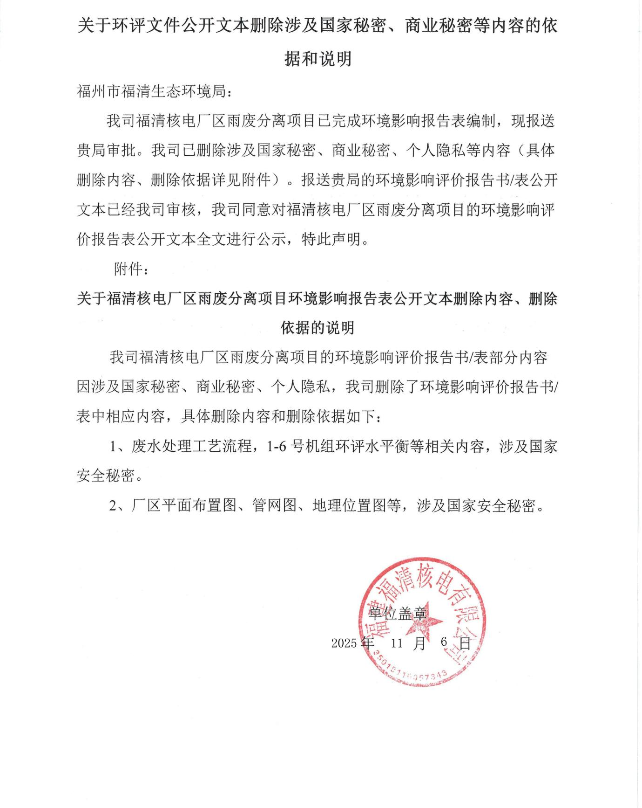

附件7环评申请报告

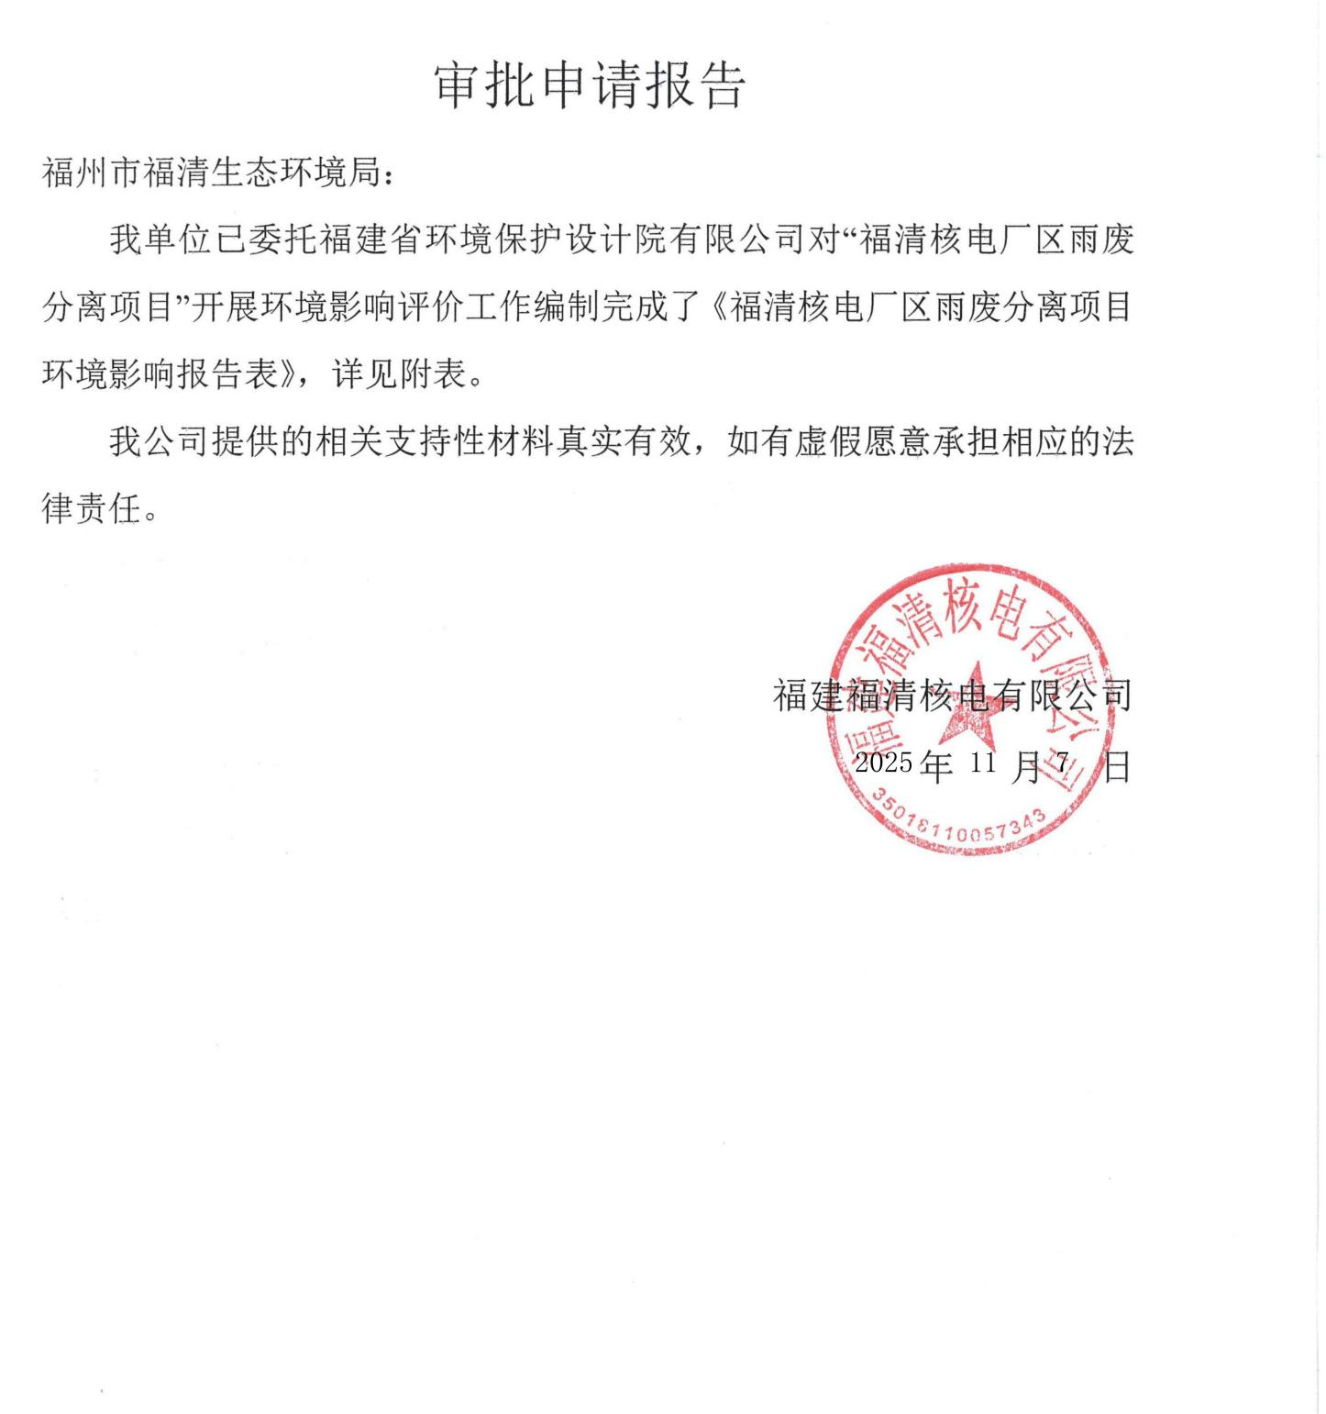

附件8公开建设项目说明报告

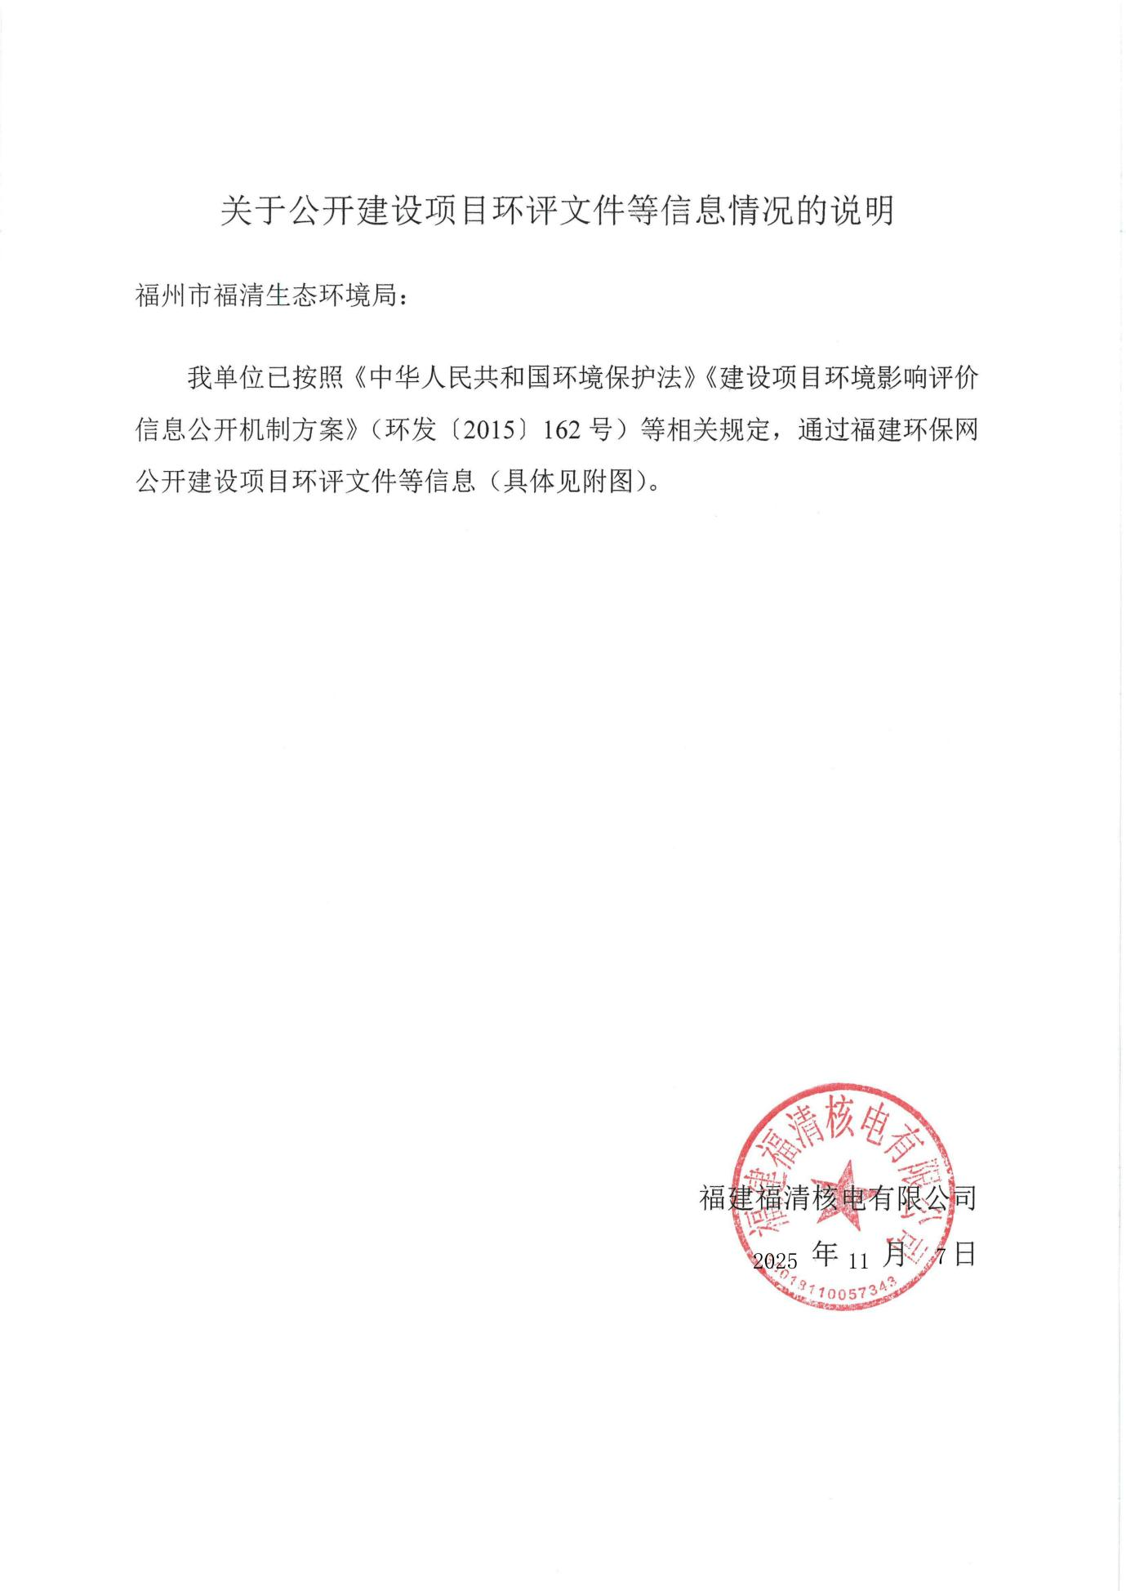
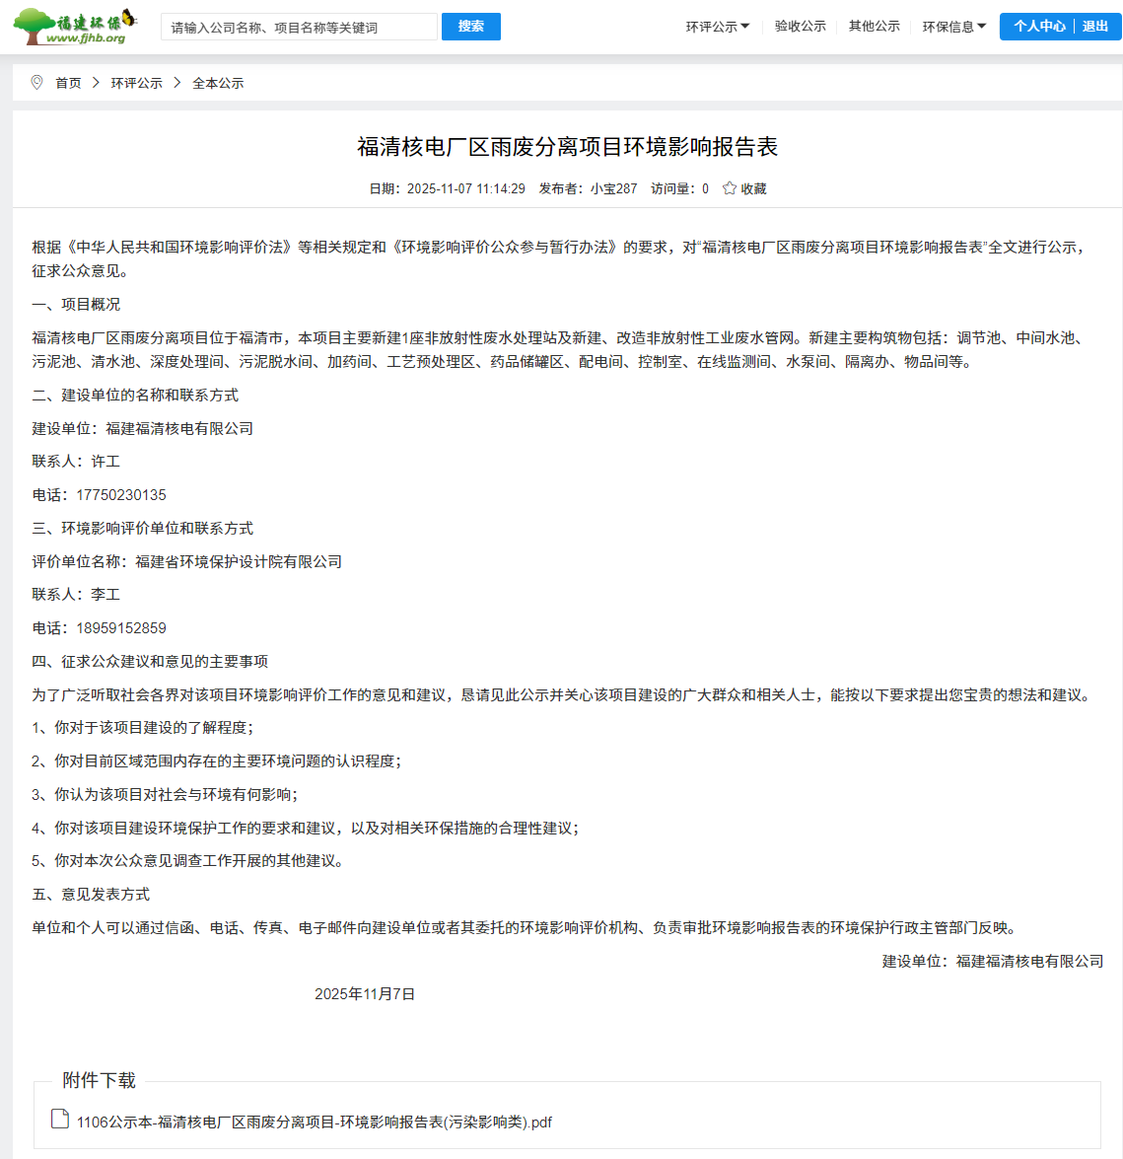

附件9备案表
